﻿ Preuzeto sa www.pravno-informacioni-sistem.rs
Redakcijski prečišćen tekst

Na osnovu člana 268. st. 10. i 13. i člana 269. stav 3. Zakona o bezbednosti saobraćaja na putevima („Službeni glasnik RS”, br. 41/09 i 53/10),
Ministar unutrašnjih poslova donosi
PRAVILNIK
o registraciji motornih i priklјučnih vozila
„Službeni glasnik RS“, br. 69 od 24. septembra 2010, 101 od 29. decembra 2010, 53 od 20. jula 2011, 22 od 23. marta 2012, 121 od 24. decembra 2012, 42 od 23. aprila 2014, 108 od 10. oktobra 2014, 65 od 24. jula 2015, 95 od 20. novembra 2015, 71 od 21. jula 2017, 44 od 8. juna 2018 - dr. zakon, 63 od 17. avgusta 2018, 96 od 31. decembra 2019, 87 od 19. juna 2020, 41 od 25. marta 2022, 51 od 29. aprila 2022.
I. UVODNA ODREDBA
Član 1.
Ovim pravilnikom uređuju se: sadržina i način vođenja jedinstvenog registra motornih i priklјučnih vozila (u dalјem tekstu: vozila); uslovi za upis vozila u registar; način i uslovi za izdavanje saobraćajne dozvole, registarskih tablica i registracione nalepnice; sadržaj, izgled i tehničke karakteristike saobraćajne dozvole, registarskih tablica i registracione nalepnice; način postavlјanja registarskih tablica i registracione nalepnice; bliži uslovi koje mora da ispunjava pravno lice koje izdaje registracione nalepnice, kao i sadržina i način vođenja evidencija o izdatim tablicama za privremeno označavanje vozila i potvrdama o njihovom korišćenju, način i uslovi za izdavanje, sadržaj, izgled, tehničke karakteristike, način postavlјanja tablica za privremeno označavanje vozila i uslovi koje mora da ispunjava pravno lice koje dobije ovlašćenje za izdavanje tablica za privremeno označavanje vozila.
II. SADRŽINA I NAČIN VOĐENјA JEDINSTVENOG REGISTRA MOTORNIH I PRIKLjUČNIH VOZILA
Član 2.
Vozilo se registruje upisom propisanih podataka u evidenciju – jedinstveni registar vozila, koji se vodi u jedinstvenom informacionom sistemu Ministarstva unutrašnjih poslova.
Jedinstveni registar vozila sadrži:
1) naziv organa nadležnog za registraciju vozila;
2) broj registra;
3) registarsku oznaku vozila;
4) datum prve registracije vozila, prvu registarsku oznaku i naziv organa nadležnog za registraciju vozila koji je izvršio prvi upis vozila u registar;
5) podatke o saobraćajnoj dozvoli (datum izdavanja, serijski broj);
6) podatke o kontrolnom broju registracione nalepnice i datumu do koga nalepnica važi;
7) podatke o vlasniku vozila (ime i prezime, jedinstveni matični broj građana, prebivalište i adresu, odnosno naziv – firmu, matični broj, sedište i adresu);
8) podatke o korisniku vozila (ime i prezime, jedinstveni matični broj građana, prebivalište i adresu, odnosno naziv – firmu, matični broj, sedište i adresu, naziv i mesto poslovanja ogranka privrednog društva, filijale organizacije, preduzetničke radnje i sl.);
9) podatke o vozilu (sa kodiranim podacima: vrsta vozila – J, marka – D.1, tip, varijanta, verzija – D.2, komercijalna oznaka/model – D.3, broj šasije - E, najveća dozvolјena masa – F.1, masa – G, važenje registracije – H, homologacijska oznaka – K, radna zapremina motora – P.1, snaga motora u kW – P.2, vrsta goriva ili pogona – P.3, odnos snaga/masa kW/kg** – samo za motocikle – Q, broj mesta za sedenje uklјučujući i mesto vozača – S.1, broj mesta za stajanje – S.2, broj motora – P5, broj osovina – L, boja vozila – R, kao i datum do koga je zabranjeno otuđenje vozila, godina proizvodnje*, oblik karoserije*** i nosivost vozila);
10) podatke o tehničkom pregledu (naziv i sedište, šifra, identifikacioni broj pravnog lica koje je obavilo tehnički pregled, datum tehničkog pregleda);
11) naziv osiguravajućeg društva kod koga je skloplјen ugovor o obaveznom osiguranju, broj polise i važenje obaveznog osiguranja;
12) podatke o odjavi vozila iz registra.
Evidencija o registrovanim vozilima može, pored podataka iz stava 1. ovog člana, da sadrži i podatke o ograničenju vlasničkih prava – pravima zalogodavca i zalogoprimca na vozilu.
Evidenciju o registrovanim vozilima, pored podataka koji se vode u elektronskom obliku, čini i zbirka isprava koja se sastoji od dosijea vozila složenih po abecednom redu i broju registarske oznake vozila.
*Službeni glasnik RS, broj 101/2010
**Službeni glasnik RS, broj 22/2012
***Službeni glasnik RS, broj 71/2017
Član 3.
Na osnovu upisanih podataka organ nadležan za registraciju vozila vlasniku vozila izdaje saobraćajnu dozvolu, registarske tablice i registracionu nalepnicu, odnosno potvrdu o privremenoj registraciji vozila koji važe za propisani period i čijim izdavanjem se obezbeđuje pravo učešća registrovanog vozila u saobraćaju.
Po isteku godinu dana od dana izvršenog upisa u registar, pravo učešća vozila u saobraćaju za svaku narednu godinu obezbeđuje se izdavanjem registracione nalepnice.
Podatke u registar upisuje organizaciona jedinica Ministarstva unutrašnjih poslova, teritorijalno nadležna prema prebivalištu vlasnika vozila, odnosno sedištu ako je vlasnik vozila pravno lice (u dalјem tekstu: organ nadležan za registraciju vozila).
Izuzetno od stava 3. ovog člana, vozilo koje koristi preduzetnička radnja upisuje se u jedinstveni registar vozila prema mestu prebivališta preduzetnika – vlasnika radnje i u saobraćajnu dozvolu, u rubriku o korisniku vozila, upisuju se podaci o nazivu i mestu poslovanja radnje, a vozilo koje koristi ogranak privrednog društva upisuje se u jedinstveni registar vozila prema mestu poslovanja ogranka uz prilaganje dokaza o upisu ogranka u registar kod nadležnog organa i pismene saglasnosti vlasnika vozila. Vozilo koje koristi državni organ, odnosno organizacija sa statusom javne službe može se upisati u jedinstveni registar vozila i prema sedištu organa u sastavu, područne organizacione jedinice ili drugog organizacionog oblika tog organa, odnosno službe. Vozilo koje se koristi po osnovu ugovora o lizingu upisuje se u jedinstveni registar vozila prema prebilavištu odnosno, sedištu vlasnika vozila, odnosno korisnika lizinga, uz pismenu saglasnost vlasnika vozila. Vozila u vlasništvu crkava i verskih zajednica koja koriste njihove organizacione jedinice mogu se upisati u jedinstveni registar vozila i prema mestu obavlјanja verske delatnosti organizacione jedinice koja koristi vozilo uz pismenu saglasnost vlasnika vozila.*
Za vozila koja na osnovu zaklјučenog ugovora o lizingu koriste diplomatska i konzularna predstavništva, misije stranih država i predstavništva međunarodnih organizacija sa sedištem u Republici Srbiji i njihovo osoblјe, izdaju se registarske tablice iz čl. 37–40. ovog pravilnika, koje se po prestanku ugovora o lizingu vraćaju organu koji ih je izdao.**
Izdavanje registracione nalepnice, pored organa nadležnog za registraciju vozila, mogu da vrše i ovlašćena pravna lica, i to za vozila koja nose oznaku registarskog područja na kome to lice, odnosno njegov organizacioni deo obavlјa poslove tehničkog pregleda vozila.
*Službeni glasnik RS, broj 121/2012
**Službeni glasnik RS, broj 71/2017
III. USLOVI ZA UPIS VOZILA U REGISTAR, NAČIN I USLOVI ZA IZDAVANјE SAOBRAĆAJNE DOZVOLE, REGISTRACIONE NALEPNICE I REGISTARSKIH TABLICA
Član 4.
Vozilo se upisuje na ime vlasnika vozila.
Ako je vozilo vlasništvo više lica, upisuje se na ime jednog suvlasnika, uz saglasnost drugih suvlasnika datu u pismenoj formi i overenu od strane suda ili drugog nadležnog organa. Saglasnost se može dati i na zapisnik kod organa nadležnog za registraciju vozila.
Član 5.
Registraciju vozila vrši se upisom u registar na osnovu zahteva za izdavanje saobraćajne dozvole, odnosno registracione nalepnice koji podnosi vlasnik vozila na Registracionom listu za motorno-priklјučno vozilo.
Registracioni list za motorno-priklјučno vozilo formata je A4, bele boje, i sadrži:
1. na prvoj strani:
1) podatke o vozilu (sa kodiranim podacima i to redom: vrsta vozila – J, marka – D.1, tip, varijanta, verzija – D.2, komercijalna oznaka/model – D.3, broj šasije – E, najveća dozvolјena masa – F.1, masa – G, * homologacijska oznaka – K, radna zapremina motora – P.1, snaga motora u kW – P.2, vrsta goriva ili pogona – P.3, odnos snaga/masa kW/kg** – samo za motocikle – Q, broj mesta za sedenje uklјučujući i mesto vozača – S.1, broj mesta za stajanje – S.2, broj motora – P5, broj osovina – L, boja vozila – R, godina proizvodnje*, oblik karoserije**** kao i nosivost vozila);
2) podatke o tehničkom pregledu vozila (naziv, sedište, šifra, identifikacioni broj pravnog lica koje je obavilo tehnički pregled, konstatacija o tehničkoj ispravnosti vozila, datum vršenja tehničkog pregleda,* ^{*5} kontrolor koji izvršio pregled, napomena);
2. na drugoj strani:
1) vrstu postupka (0. Upis u jedinstveni registar vozila, 1. Izdavanje registracione nalepnice za vozilo upisano u jedinstveni registar, 2. Privremena registracija, 3. Promena registarskih tablica, 4. Promena saobraćajne dozvole, 5. Promena registracione nalepnice, 6. Odjava vozila, 7. Ostalo);
2) datum prijema zahteva;
3) podatke o nazivu organa koji odlučuje o zahtevu (policijskoj upravi, policijskoj stanici, nazivu i sedištu ovlašćenog pravnog lica, matični broj, broj i datum ovlašćenja);
4) podatke o vlasniku vozila (prezime/naziv – ime, prebivalište – sedište, adresa JMBG – MB);
5) podatke o korisniku vozila (prezime/naziv – ime, prebivalište – sedište, adresa JMBG – MB);
6) podatke o zastupniku (prezime, ime, osnov zastupanja/broj i datum overe punomoćja);
7) podatke o izdatoj saobraćajnoj dozvoli – potvrdi o privremenoj registraciji vozila – registracionoj nalepnici (registarska oznaka, datum prve registracije, datum izdavanja, registarski broj dozvole, serijski broj dozvole, kontrolni broj registracione nalepnice, važenje registracione nalepnice, važenje registracije - N*);
8) podatke o osiguranju vozila (naziv osiguravajućeg društva, MB, broj polise osiguranja, važenje osiguranja);
9) podatke o promeni tablica (razlog promene, prethodna registarska oznaka, nova registarska oznaka, datum);
10) podatke o promeni saobraćajne dozvole (razlog promene, serijski broj saobraćajne dozvole, datum izdavanja);
11) podatke o promeni registracione nalepnice (razlog promene, kontrolni broj, datum izdavanja, važenje*);
12) podatke o odjavi vozila (razlog odjave, datum odjave, postupak sa registarskim tablicama);
13) odluku o zahtevu (broj i datum potvrde o registraciji vozila, datum preuzimanja potvrde, registracione nalepnice i registarskih tablica, * potpis vlasnika vozila – zastupnika, datum preuzimanja saobraćajne dozvole, potpis vlasnika vozila – zastupnika;
14) podatke o ovlašćenom licu koje je obradilo zahtev (prezime, ime, JMBG, potpis).
Obrazac registracionog lista za motorno-priklјučno vozilo (Obrazac 1) odštampan je uz ovaj pravilnik i čini njegov sastavni deo.
Uz zahtev iz stava 1. ovog člana prilaže se:
1) potvrda o tehničkoj ispravnosti vozila koja sadrži tehničke podatke o vozilu iz dokumentacije proizvođača ili priznatih kataloga za vozilo koju izdaje i overava privredno društvo ovlašćeno za vršenje tehničkog pregleda vozila, kao i uverenje o izvršenom ispitivanju, kad je vozilo pojedinačno proizvedeno ili prepravlјeno, koje važi na celoj teritoriji Republike Srbije. Dokaz o tehničkoj ispravnosti vozila ne sme biti stariji od 30 dana;
2) polisa obaveznog osiguranja vlasnika motornog vozila od odgovornosti za štetu koju motornim vozilom pričini trećim licima koja važi za period za koji se zahteva registracija vozila;
3) dokaz o izmirenim carinskim i poreskim obavezama za vozilo;
4) dokaz o uplati propisanih troškova za registraciju vozila ***, na kojem uz svrhu uplate mora biti navedena i registarska oznaka vozila ili broj šasije vozila ako se vozilo upisuje u registar prvi put;
5) dokaz o vlasništvu, odnosno poreklu vozila, ako se vozilo prvi put upisuje u registar ili prilikom promene vlasništva i dokaz o vlasništvu i poreklu motora vozila koji je naknadno ugrađen u vozilo, kao i dokaz o pravnom osnovu za korišćenje vozila;
6) dokaz o identitetu vlasnika vozila (lična karta – za fizička lica, odnosno dokaz o upisu u registar kod nadležnog organa – za pravna lica).
Ako zahtev podnosi strani državlјanin kome je izdato odobrenje za boravak duži od šest meseci ili za stalno nastanjenje, kao dokaz o istovetnosti prilaže ličnu kartu za stranca ili putnu ispravu sa dokazom o odobrenom boravku u Republici Srbiji dužem od šest meseci.
Izuzetno od stava 2. tačka 1. podtačka 1) ovog člana, prilikom podnošenja zahteva za izdavanje registracione nalepnice za vozila koja su upisana u jedinstveni registar vozila, kod kojih nije izvršena zamena motora, u rubrici R5 upisuje se tipska oznaka motora.^{*6}
*Službeni glasnik RS, broj 101/2010
**Službeni glasnik RS, broj 22/2012
***Službeni glasnik RS, broj 121/2012
****Službeni glasnik RS, broj 71/2017
*****Službeni glasnik RS, broj 44/2018
*⁶Službeni glasnik RS, broj 41/2022
Član 6.
Upis u jedinstveni registar vozila neće se izvršiti, odnosno neće se izdati registraciona nalepnica: ako zahtev, odnosno Registracioni list za motorno-priklјučno vozilo sadrži netačne podatke ili je nepotpun, odnosno ako nema odgovarajuće priloge iz člana 5. st. 4. i 5. ovog pravilnika; ako nije dozvolјeno da saobraća na putevima Republike Srbije ili ako se na osnovu zakona ili drugog propisa ne može registrovati, odnosno koristiti; ako ima uređaje ili obeležja vozila ministarstva nadležnog za unutrašnje poslove ili Vojske Srbije, a namena mu je promenjena.
Brisan je raniji stav 2. (vidi član 2. Pravilnika - 41/2022-59).
Član 7.
Diplomatska i konzularna predstavništva, misije stranih država i predstavništva međunarodnih organizacija sa sedištem u Republici Srbiji i njihovo osoblјe podnose zahtev za upis vozila u jedinstveni registar vozila i izdavanje registracione nalepnice neposredno organu nadležnom za upis vozila u jedinstveni registar.
Uz zahtev se prilažu dokazi propisani članom 5. ovoga pravilnika.
Osoblјe stranog predstavništva iz stava 1. ovog člana podnosi na uvid važeću diplomatsku, konzularnu ili službenu ličnu kartu.
Član 8.
Kad utvrdi da su ispunjeni propisani uslovi za upis u jedinstveni registar vozila ili izdavanje nove saobraćajne dozvole zbog promene podataka u saobraćajnoj dozvoli, organ nadležan za registraciju vozila izdaje vlasniku vozila saobraćajnu dozvolu u roku od 30 dana od dana podnošenja potpunog i urednog zahteva. Ako postoje dokazi koji opravdavaju hitnost postupanja (lečenje, bolest ili smrt člana porodice, neodložno službeno putovanje ili drugi opravdani razlozi) može se podneti poseban zahtev za izdavanje saobraćajne dozvole bez odlaganja.*
Vlasniku vozila iz stava 1. ovog člana, izdaje se potvrda o registraciji vozila koja važi od dana utvrđivanja ispunjenosti uslova za izdavanje saobraćajne dozvole i zamenjuje saobraćajnu dozvolu do njenog izdavanja, a sadrži sve podatke koji se upisuju u saobraćajnu dozvolu.
Prilikom preuzimanja saobraćajne dozvole vlasnik vozila vraća potvrdu iz stava 2. ovog člana organu nadležnom za registraciju vozila.
*Službeni glasnik RS, broj 71/2017
Član 9.
Vlasnik vozila upisanog u jedinstveni registar može kod organa kod koga se vozilo vodi u evidenciji da odjavi vozilo i pre isteka važenja registracije.
Prilikom odjavlјivanja vozila, saobraćajna dozvola se poništava bušenjem, a podaci o odjavi vozila evidentiraju se u jedinstvenom registru vozila.
Ako vlasnik odjavlјuje vozilo zbog toga što je uništeno, odnosno zbog totalne štete na vozilu, saobraćajna dozvola vozila se zadržava u dosijeu vozila.*
Vozilo odjavlјuje lice koje je kao vlasnik vozila upisano u saobraćajnoj dozvoli i evidentirano u jedinstvenom registru vozila.
Ako je vlasnik vozila preminuo vozilo može da odjavi bračni drug ili srodnik iz prvog naslednog reda.
*Službeni glasnik RS, broj 65/2015
Član 10.
Zahtev za izdavanje registracione nalepnice za vozilo koje je upisano u jedinstveni registar vozila i za koje je izdata saobraćajna dozvola, podnosi vlasnik ili evidentirani korisnik vozila najranije 30 dana pre isteka važenja registracione nalepnice.
Ako se zahtev za izdavanje registracione nalepnice ne podnese ni u roku od 30 dana od dana isteka roka važenja prethodno izdate registracione nalepnice, vozilo se prebacuje iz evidencije aktivnih vozila u jedinstvenom registru u evidenciju pasivnog fonda vozila, a registarske tablice se oduzimaju.
Član 11.
Saobraćajna dozvola sa promenjenim podacima izdaće se ako se promeni bilo koji podatak koji se upisuje na obrascu saobraćajne dozvole ili u kontaktnom mikrokontroleru (u dalјem tekstu: čip).
Uz zahtev za izdavanje dozvole sa promenjenim podacima, vlasnik vozila dužan je da priloži ispravu kojom se dokazuje promena podataka, s tim što se dokaz o promeni podataka o korisniku prilaže uz pismenu saglasnost vlasnika*.
Kada se promena vlasništva vozila dokazuje ugovorom zaklјučenim između fizičkih lica, potpis tih lica overava sud ili drugi nadležni organ.
Brisan je raniji stav 4. (vidi član 160. Zakona - 44/2018-27)
Ako je ugovor o prodaji vozila zaklјučen između fizičkog lica kao prodavca i pravnog lica kao kupca, potpis prodavca vozila overava sud ili drugi nadležni organ.
*Službeni glasnik RS, broj 101/2010
Član 12.
Vozilo se privremeno registruje, na zahtev vlasnika vozila, a izuzetno i na zahtev korisnika lizinga u pravnom poslu sa elementom inostranosti, kod teritorijalno nadležne organizacione jedinice Ministarstva unutrašnjih poslova.
Uz zahtev za privremenu registraciju vozila vlasnik podnosi isprave navedene u članu 5. st. 4. i 5. ovog pravilnika, na osnovu kojih se vozilo privremeno registruje.
Član 13.
Brisan je (vidi član 4. Pravilnika - 101/2010-265)
1. Saobraćajna dozvola
Član 14.
Saobraćajna dozvola zelene je boje (Pantone 362) pravougaonog oblika, dimenzija 85,6 x 54 mm. Izrađuje se u formi inteligentne kartice dizajnirane u formatu ID-1, sa ugrađenim čipom u skladu sa srpskim standardima za identifikacione kartice sa integrisanim kolom (kolima) SRPS ISO / IEC:
– 7810 za fizičke karakteristike identifikacionih kartica;
– 7816-1 i 2 za fizičke karakteristike identifikacionih kartica sa integrisanim kolom ( kolima) – glavne mere i položaj kontakata;
– 7816-3 za elektronske signale i protokol za prenos;
– 7816-4 za međuprocesne komande za razmenu;
– 7816-5 za sistem brojčanog označavanja i postupak za registrovanje identifikatora aplikacije;
– 7816-6 za međuprocesne elemente podataka;
– 7816-8 za međuprocesne bezbednosne komande;
– 7816-9 za upravlјačke komande kartice;
– 10373 za testiranje fizičkih karakteristika.
U čip saobraćajne dozvole podaci se unose na način koji omogućava čitanje podataka čitačima identifikacionih kartica kao što su čitači tahografskih kartica.
Član 15.
Saobraćajna dozvola sadrži sledeće podatke vidlјive okom, i to:
1) na prednjoj strani, u levom, manjem delu, na vrhu, sadrži međunarodnu oznaku Republike Srbije „SRB” ispisanu latiničnim pismom bele boje na pravougaonom polјu plave boje, ispod koje se nalazi čip, na čijoj levoj strani se nalazi slovna i brojčana oznaka i strelica u vidu jednakostraničnog trougla, koja označava pravac ubacivanja u čitač, ispod koga je grafički simbol koji predstavlјa upravlјač vozila, ispod koga se nalaze reči: „Ova isprava mora se pokazati na zahtev svakog ovlašćenog lica”, a u desnom, većem delu, na vrhu reči: „REPUBLIKA SRBIJA” ispisane na srpskom jeziku, ćiriličkim pismom, ispod kojih je ispisan prevod tih reči na engleskom jeziku, ispod koga su ispisane reči: „SAOBRAĆAJNA DOZVOLA” na srpskom jeziku, ćiriličkim pismom, ispod kojih je ispisan prevod tih reči na engleskom jeziku, a desno od navedenih reči Mali grb Republike Srbije. Ispod navedenog teksta ispisuje se naziv organa nadležnog za registraciju vozila, a ispod se nalaze kodirani podaci i to redom na dole sa oznakom: A – pod kojom se upisuje registarska oznaka vozila, B – pod kojom se upisuje datum prve registracije, I – pod kojom se upisuje datum izdavanja saobraćajne dozvole, C1.1 – pod kojom se upisuje prezime vlasnika (firma odnosno naziv za pravna lica), C.1.2 – pod kojom se upisuje ime vlasnika, C.1.3 – pod kojom se upisuje prebivalište (sedište) i adresa vlasnika vozila, C.3.1 – pod kojom se upisuje prezime korisnika vozila ( firma odnosno naziv za pravna lica), C.3.2 – pod kojom se upisuje ime korisnika vozila, C.3.3 – pod kojom se upisuje prebivalište (sedište) i adresa korisnika vozila, ispod broj pod kojim je vozilo upisano u registar i u donjem desnom uglu serijski broj saobraćajne dozvole. U pozadini se nalazi šara kompleksne strukture sa motivom votivnih kolica.
2) Na poleđini se nalaze kodirani podaci i to redom na dole: D.1 – pod kojom se upisuje marka, D.2 – pod kojom se upisuje tip, D.3 – pod kojom se upisuje komercijalna oznaka (model), E – pod kojom se upisuje broj šasije, F.1 – pod kojom se upisuje najveća dozvolјena masa, G – pod kojom se upisuje masa, H – pod kojom se upisuje važenje registracije (upisuje se datum kada se zamenjuju registarske tablice), K – pod kojom se upisuje homologacijska oznaka, P.1 – pod kojom se upisuje radna zapremina motora, P.2 – pod kojom se upisuje snaga motora u kW, P.3 – pod kojom se upisuje vrsta goriva ili pogona, Q – pod kojom se upisuje odnos snaga/masa u kW/kg** (samo za motocikle), S.1 – pod kojom se upisuje broj mesta za sedenje uklјučujući i mesto vozača, S.2 – pod kojom se upisuje broj mesta za stajanje.
U čip saobraćajne dozvole, pored vidlјivih podataka iz saobraćajne dozvole, upisuju se i sledeći kodirani podaci: (J) – vrsta vozila, (P5) – broj motora, (L) – broj osovina, (R) – boja vozila, godina proizvodnje*, zabrana otuđenja vozila do (datum), kao i JMBG, odnosno matični broj vlasnika vozila i JMBG, odnosno matični broj korisnika vozila i nosivost vozila. U pozadini se nalazi šara kompleksne strukture i grb Republike Srbije.
Alfanumerički podaci, koji se odnose na kodirane podatke u vidlјivom delu saobraćajne dozvole i u nevidlјivom delu čipa unose se latiničnim pismom i arapskim brojevima. Podaci o vlasniku i korisniku vozila upisuju se na način kako su upisani u ispravi koja je priložena kao dokaz o njihovom identitetu.
*Službeni glasnik RS, broj 101/2010
**Službeni glasnik RS, broj 22/2012
Član 16.
Zaštitni elementi na obrascu saobraćajne dozvole su: mikroštampa, OVI (optički promenlјive boje), guilloche linije, iris štampa, UV štampa, UV niti, kinegram i MLI (Multiple laser image) zona.
Obrazac saobraćajne dozvole (Obrazac 2) odštampan je uz ovaj pravilnik i čini njegov sastavni deo.
2. Registraciona nalepnica
Član 17.
Za vozilo koje je upisano u jedinstveni registar vozila, izdaje se registraciona nalepnica.
Registraciona nalepnica se postavlјa na motorno vozilo sa vetrobranskim staklom, sa unutrašnje strane, na desnom donjem delu vetrobranskog stakla.
Registraciona nalepnica se postavlјa na moped i laki tricikl na ravni deo vozila kod uređaja za osvetlјavanje, a na motocikl, teški tricikl, laki četvorocikl i teški četvorocikl spolјa na vetrobransko staklo (ako ga ima) ili na ravnom delu vozila kod uređaja za osvetlјavanje.
Na priklјučno vozilo i priklјučnom vozilu za traktor, registraciona nalepnica se postavlјa spolјa, na levoj polovini zadnje strane na vidnom mestu.
Na traktorima i radnim mašinama sa kabinom, registraciona nalepnica postavlјa se sa unutrašnje strane na desnom donjem delu vetrobranskog stakla.
Na traktorima i radnim mašinama bez kabine, registraciona nalepnica postavlјa se na levoj polovini zadnje strane na vidnom mestu.
Na motokultivatorima, registraciona nalepnica postavlјa se na levoj polovini zadnje strane priklјučnog vozila koje vuče motokultivator na vidnom mestu.
Član 18.
Registraciona nalepnica pravougaonog je oblika, višeslojne strukture, vidlјiva u dnevnim i noćnim uslovima, samouništavajuća pri pokušaju uklanjanja, dimenzija 80h60 mm, punometalizirana, sivosrebrne boje sa integrisanim difrakcionim optički promenlјivim elementom, koji sadrži višestruke nivoe zaštite od pokušaja krivotvorenja. Sastavni deo registracione nalepnice je kontrolni odsečak koji se odvaja od nje tokom procesa izdavanja registracione nalepnice.*
Registraciona nalepnica za unutrašnju upotrebu sadrži: mali grb Republike Srbije, latiničnim pismom ispisanu međunarodnu oznaku Republike Srbije „SRB”, tekst „REPUBLIKA SRBIJA” i tekst „MINISTARSTVO UNUTRAŠNјIH POSLOVA” ispisan srpskim jezikom, ćiriličkim pismom, kao i naziv „REGISTRACIONA NALEPNICA” ispisan srpskim jezikom, ćiriličnim pismom. U središnjem delu nalepnice je prostor u koji se upisuje oznaka registarskog područja, registarski broj vozila, u narednom redu je datum isteka važenja registracije. Registraciona nalepnica sadrži desetocifreni kontrolni broj. U donjem delu registracione nalepnice nalazi se deo sigurnosnog pečata čija se druga polovina nalazi na kontrolnom odsečku. Razdvajanje kontrolnog odsečka od nalepnice vrši se tokom procesa izdavanja registracione nalepnice.*
Registraciona nalepnica za spolјnu upotrebu sadrži: mali grb Republike Srbije, latiničnim pismom ispisanu međunarodnu oznaku Republike Srbije „SRB”, tekst „Republika Srbija” i tekst „Ministarstvo unutrašnjih poslova” ispisan srpskim jezikom, ćiriličnim pismom, kao i naziv „Registraciona nalepnica” ispisan srpskim jezikom ćiriličnim pismom. U središnjem delu nalepnice je prostor u koji se upisuje oznaka registracionog područja, registarski broj vozila, u narednom redu je datum isteka važenja registracije. Registraciona nalepnica sadrži desetocifreni kontrolni broj. Punometalizirani, sivosrebrni deo nalepnice dimenzije 60 x 40 mm se nalazi u središnjem delu nalepnice i u njegovom donjem delu se nalazi deo sigurnosnog pečata čija se druga polovina nalazi na kontrolnom odsečku. Ostali deo nalepnice do punog formata je transparentan.**
Oznaka registarskog područja na nalepnici iz stava 4. ovog člana ispisuje se i na ćiriličkom pismu ispod štita koji je u sastavu registarske oznake.
*Službeni glasnik RS, broj 42/2014
**Službeni glasnik RS, broj 65/2015
Član 19.
Obrazac registracione nalepnice (Obrazac 3) odštampan je uz ovaj pravilnik i čini njegov sastavni deo.
Član 20.
Vlasnik, odnosno korisnik vozila prijavlјuje nestanak saobraćajne dozvole organu nadležnom za registraciju vozila na čijem je području primetio nestanak.
Organ nadležan za registraciju vozila kome je prijavlјen nestanak saobraćajne dozvole izdaće potvrdu o prijavi nestanka saobraćajne dozvole. Potvrda zamenjuje saobraćajnu dozvolu dok ne bude izdata nova saobraćajna dozvola, a najduže 30 dana od dana izdavanja potvrde.
U potvrdu se unose podaci iz jedinstvenog registra vozila koji se upisuju u saobraćajnu dozvolu.
Član 21.
Zahtev za promenu saobraćajne dozvole, umesto nestale saobraćajne dozvole, odnosno zahtev za izdavanje nove registracione nalepnice, vlasnik vozila podnosi organu nadležnom za registraciju vozila, uz koju prilaže izjavu o razlozima i okolnostima nestanka dozvole, odnosno nalepnice.
Ako je saobraćajna dozvola ili registraciona nalepnica dotrajala ili oštećena, vlasnik vozila podnosi organu koji je izvršio registraciju vozila zahtev za izdavanje nove saobraćajne dozvole odnosno registracione nalepnice, a dotrajala saobraćajna dozvola odnosno registraciona nalepnica oduzima se i uništava.
Zahtev za izdavanje registracione nalepnice može da podnese i evidentirani korisnik vozila.
3. Potvrda o privremenoj registraciji vozila
Član 22.
Vozilo se privremeno registruje na zahtev vlasnika, odnosno korisnika vozila.
Uz zahtev za privremenu registraciju vozila podnose se isprave i dokazi navedeni u članu 5. st. 4. i 5. ovog pravilnika, na osnovu kojih se vozilo privremeno registruje.
Član 23.
Potvrda o privremenoj registraciji vozila je javna isprava koja daje pravo korišćenja vozila u saobraćaju za vreme važenja privremene registracije.
Potvrda o privremenoj registraciji vozila, je jednodelna, sive boje, izrađuje se na zaštićenom papiru pravougaonog oblika i dimenzija 105 x 74 mm i sadrži:
1) na prednjoj strani: u levom gornjem uglu međunarodnu oznaku Republike Srbije „SRB”, desno od nje reči: „Republika Srbija” i Mali grb Republike Srbije, ispod toga, reči: „POTVRDA O PRIVREMENOJ REGISTRACIJI VOZILA”, ispod koga su rubrike sa kodiranim podacima i to redom: (A) privremeni registarski broj, (I) datum izdavanja, (H) rok važenja privremene registracije, mesto za potpis i pečat, serijski broj;
2) na poleđini, kodirane podatke i to redom: C1.1 prezime vlasnika (firma odnosno naziv za pravna lica), C.1.2 ime vlasnika, C.1.3 prebivalište (sedište) i adresa vlasnika vozila, C.3.1 prezime korisnika vozila ( firma odnosno naziv za pravna lica), C.3.2 ime korisnika vozila, C.3.3 prebivalište (sedište) i adresa korisnika vozila, matični broj vlasnika, matični broj korisnika, (J) vrsta vozila, (D.1) marka, (D.2) tip, (D.3) komercijalna oznaka – model, (E) broj šasije, (F.1) najveća dozvolјena masa, (G) masa, nosivost u kg, (P.1) radna zapremina motora, (P.2) snaga motora u kW, (P.3) vrsta goriva ili pogona, (Q) odnos snaga/masa u kW/kg* (samo za motocikle), (S.1) broj mesta za sedenje uklјučujući i mesto vozača, (S.2) broj mesta za stajanje, serijski broj.
Potvrda o privremenoj registraciji vozila izdaje se na srpskom jeziku sa podacima ispisanim ćiriličkim pismom, osim međunarodne oznake Republike Srbije, oznaka mernih jedinica i oznaka za kodirane podatke.
Obrazac potvrde o privremenoj registraciji vozila (Obrazac 4) odštampan je uz ovaj pravilnik i čini njegov sastavni deo.
*Službeni glasnik RS, broj 22/2012
Član 24.
U potvrdu o privremenoj registraciji vozila podaci se unose pisaćom mašinom ili drugim tehničkim sredstvima za pisanje.
Član 25.
Po isteku roka važenja privremene registracije vozila, vlasnik, odnosno korisnik vozila vraća organu nadležnom za registraciju vozila potvrdu o privremenoj registraciji vozila i privremene registarske tablice.
4. Registarske tablice
Član 26.
Za teške četvorocikle, putnička vozila, autobuse, trolejbuse i teretna vozila, kao i za traktore, motokultivatore i radne mašine izdaju se dve registarske tablice.
Za motocikle, mopede, lake i teške tricikle, lake četvorocikle, priklјučna vozila i priklјučna vozila za traktor izdaje se jedna registarska tablica.
Registarske tablice pričvršćuju se na motorno i priklјučno vozilo tako da obrazuju pravi ugao sa vodoravnom osom puta, a vertikalno tako da nisu savijene ili na drugi način deformisane. Moraju biti pričvršćene na mestu koje je predvideo proizvođač vozila i to tako da su dobro vidlјive i čitlјive, da nisu zaklonjene, dodatno presvučene ili prekrivene bilo kakvom materijom.
Na motornim vozilima za koje se izdaju dve registarske tablice, tablice za privremeno označavanje vozila postavlјaju se sa unutrašnje strane na vetrobransko staklo i to na prednje staklo u donjem desnom uglu, a na zadnje staklo u donjem levom uglu.
Na traktorima, radnim mašinama, motokultivatorima, motociklima, mopedima, lakim i teškim triciklima, lakim četvorociklima, priklјučnim vozilima i priklјučnim vozilima za traktor, tablice za privremeno označavanje vozila postavlјaju se na mesto na kojem se postavlјaju i registarske tablice.
Za teške četvorocikle, putnička vozila, autobuse, trolejbuse i teretna vozila
Član 27.
Registarske tablice za teške četvorocikle, putnička vozila, autobuse, trolejbuse i teretna vozila bele su boje, dimenzija 520,5 h 112,9 mm, oivičene crnom linijom i na njima je sa leve strane, na plavoj podlozi belim slovima latiničnim pismom ispisana međunarodna oznaka Republike Srbije „SRB”, crnim slovima, latiničnim pismom ispisana oznaka registarskog područja, a crnim arapskim brojevima i slovima latiničnog pisma, između kojih je utisnut znak „-”, ispisana je registarska oznaka vozila. Između oznaka registarskog područja i registarske oznake vozila utisnut je crveni štit na kome je beli krst između četiri ocila bridovima okrenutim ka vertikalnoj gredi krsta.
Ako registarska tablica treba da sadrži cifre na četiri pozicije, istih je dimenzija kao i registarska tablica iz stava 1. ovog člana, s tim što oznake i simboli moraju biti simetrično raspoređeni.
Registarska oznaka vozila sastoji se od kombinacija arapskih cifara od „0” do „9” i slova na dve pozicije. Slova registarskog broja su sva slova latiničnog pisma srpskog jezika, osim slova „Č”, „Ć”, „Š”, „Ž” i „Đ” i latinično slovo „X”.*
Za vozila kojima se obavlјa auto-taksi prevoz izdaju se registarske tablice čija registarska oznaka sadrži latinična slova „TX” na dve pozicije, koje se u roku od sedam dana nakon prestanka obavlјanja auto-taksi prevoza vraćaju organu koji ih je izdao.
Oznaka registarskog područja na registarskoj tablici ispisuje se i na ćiriličkom pismu ispod utisnutog crvenog štita.
Izgled, sadržaj i dimenzije, registarskih tablica iz stava 1. ovog člana, prikazani su na Crtežu broj 1a, koji je odštampan uz ovaj pravilnik i čini njegov sastavni deo.
Izgled, sadržaj i dimenzije, registarskih tablica iz stava 2. ovog člana, prikazani su na Crtežu broj 1b, koji je odštampan uz ovaj pravilnik i čini njegov sastavni deo.
*Službeni glasnik RS, broj 71/2017
Član 28.
Vlasnik teškog četvorocikla, odnosno putničkog vozila može po izboru odabrati najmanje tri, a najviše pet slovnih znakova ili kombinaciju brojčanih i slovnih znakova.
Ako se bira kombinacija brojčanih i slovnih znakova u njoj se moraju nalaziti najmanje dva slovna znaka, izuzimajući kombinaciju slovnih znakova „TX”, „RP” i „RPE”.
Izabrani znakovi čine deo registarske tablice iza oznake registarskog područja i crvenog štita.
Između brojčanih i slovnih znakova na registarskoj tablici obavezan je znak „-” koji se računa kao jedan od izabranih znakova.
Značenje izabranih znakova na registarskoj tablici po sadržaju ne sme da bude provokativno, nemoralno, ili suprotno pravnom poretku.
Za registarske tablice iz ovog člana, pored redovne cene registarskih tablica, plaća se i posebna naknada – u iznosu koji je utvrđen uredbom Vlade.
Na registarskim tablicama iz člana 30. ovoga pravilnika ne mogu da se biraju znakovi u smislu ovog člana.
Izgled, mogući sadržaj i dimenzije registarskih tablica iz ovog člana prikazani su na Crtežu broj 2, koji je odštampan uz ovaj pravilnik i čini njegov sastavni deo.
Član 29.
Pravo korišćenja izabranih znakova na registarskim tablicama iz člana 28. ovoga pravilnika je subjektivno i lično pravo* i ne može da se prenosi na drugo lice, osim u slučaju smrti vlasnika vozila.
Brisani su raniji st. 2. i 3. (vidi član 1. Pravilnika - 96/2019-72)
*Službeni glasnik RS, broj 96/2019
Posebna zadnja registarska tablica
Član 30.
Ako je na putničkom vozilu i teškom četvorociklu fabrički izrađena površina na zadnjem delu vozila na koju se ne može postaviti pod normalnim uslovima registarska tablica predviđena ovim pravilnikom, na zahtev vlasnika vozila može se izraditi posebna zadnja registarska tablica.
Registarska tablica iz stava 1. ovog člana bele je boje, dimenzija 341,8 h 202,8 mm, oivičena crnom linijom čije su sredine vertikalnih strana spojene linijom u istoj boji tako da registarsku tablicu dele na dva dela, i na njoj je u gornjem levom uglu na plavoj podlozi, belim slovima latiničnim pismom ispisana međunarodna oznaka Republike Srbije „SRB”, crnim slovima latiničnim pismom ispisana oznaka registarskog područja, od koje je desno utisnut crveni štit na kome je beli krst između četiri ocila bridovima okrenutim ka vertikalnoj gredi krsta, a ispod crvenog štita ispisana je ponovlјena oznaka registarskog područja na ćiriličkom pismu ispod kojih je ispisan registarska oznaka vozila koja se sastoji od kombinacije arapskih brojeva od „0” do „9” na tri odnosno četiri pozicije i svih slova latiničnog pisma srpskog jezika, osim slova „Č”, „Ć”, „Š”, „Ž” i „Đ” i latiničnog slova „X”, na dve pozicije, razdvojenih znakom „-”.*
Izgled, mogući sadržaj i dimenzije registarskih tablica iz ovog člana prikazani su na Crtežu broj 3, koji je odštampan uz ovaj pravilnik i čini njegov sastavni deo.
*Službeni glasnik RS, broj 71/2017
Za motocikle i teške tricikle
Član 31.
Registarska tablica za motocikle i teške tricikle bele je boje, dimenzija 153,3 h 153,3 mm, oivičena crnom linijom, čije su sredine vertikalnih strana spojene linijom u istoj boji tako da registarsku tablicu dele na dva dela. i na njoj je u gornjem levom uglu na plavoj podlozi, belim slovima latiničnim pismom ispisana međunarodna oznaka Republike Srbije „SRB”, crnim slovima latiničnim pismom ispisana oznaka registarskog područja, od koje je desno utisnut crveni štit na kome je beli krst između četiri ocila bridovima okrenutim ka vertikalnoj gredi krsta, a ispod crvenog štita ispisana je ponovlјena oznaka registarskog područja na ćiriličkom pismu ispod kojih je ispisan registarski broj vozila koji se sastoji od arapskih brojeva od „0” do „9” na dve pozicije i na tri pozicije, razdvojenih znakom „-”.
Izgled, sadržaj i dimenzije, registarskih tablica iz stava 1. ovog člana, prikazani su na Crtežu broj 4, koji je odštampan uz ovaj pravilnik i čini njegov sastavni deo.
Za mopede, lake tricikle i lake četvorocikle
Član 32.
Registarska tablica za mopede, lake tricikle i lake četvorocikle žute je boje, dimenzija 153,3 h 153,3 mm, oivičena crnom linijom, čije su sredine vertikalnih strana spojene linijom u istoj boji tako da registarsku tablicu dele na dva dela i na njoj je u gornjem levom uglu na plavoj podlozi, belim slovima latiničnim pismom ispisana međunarodna oznaka Republike Srbije „SRB”, crnim slovima latiničnim pismom ispisana oznaka registarskog područja, od koje je desno utisnut crveni štit na kome je beli krst između četiri ocila bridovima okrenutim ka vertikalnoj gredi krsta, a ispod crvenog štita ispisana je ponovlјena oznaka registarskog područja na ćiriličkom pismu ispod kojih je ispisan registarski broj vozila koji se sastoji od arapskih brojeva od „0” do „9” na tri pozicije i na dve pozicije, razdvojenih znakom „-”.
Izgled, sadržaj i dimenzije, registarskih tablica iz stava 1. ovog člana, prikazani su na Crtežu broj 5, koji je odštampan uz ovaj pravilnik i čini njegov sastavni deo.
Za motokultivatore
Član 33.
Registarske tablice za motokultivatore žute su boje, dimenzija 341,8 h 202,8 mm, oivičene crnom linijom, čije su sredine vertikalnih strana spojene linijom u istoj boji tako da registarsku tablicu dele na dva dela. i na njima je u gornjem levom uglu na plavoj podlozi, belim slovima latiničnim pismom ispisana međunarodna oznaka Republike Srbije „SRB”, crnim slovima latiničnim pismom ispisana oznaka registarskog područja, od koje je desno utisnut crveni štit na kome je beli krst između četiri ocila bridovima okrenutim ka vertikalnoj gredi krsta, a ispod crvenog štita ispisana je ponovlјena oznaka registarskog područja na ćiriličkom pismu ispod kojih je ispisana registarska oznaka vozila koja se sastoji od kombinacije svih slova latiničnog pisma srpskog jezika, osim slova „Č”, „Ć”, „Š”, „Ž” i „Đ”, i latiničnog slova „X”, na dve pozicije, i arapskih brojeva od „0” do „9” na tri pozicije, razdvojenih znakom „-”.*
Izgled, sadržaj i dimenzije, registarskih tablica iz stava 1. ovog člana, prikazani su na Crtežu broj 6, koji je odštampan uz ovaj pravilnik i čini njegov sastavni deo.
*Službeni glasnik RS, broj 71/2017
Za traktore i radne mašine
Član 34.
Registarske tablice za traktore i radne mašine zelene su boje, dimenzija 341,8 h 202,8 mm, oivičene crnom linijom, čije su sredine vertikalnih strana spojene linijom u istoj boji tako da registarsku tablicu dele na dva dela.i na njima je u gornjem levom uglu na plavoj podlozi, belim slovima latiničnim pismom ispisana međunarodna oznaka Republike Srbije „SRB”, crnim slovima latiničnim pismom ispisana oznaka registarskog područja, od koje je desno utisnut crveni štit na kome je beli krst između četiri ocila bridovima okrenutim ka vertikalnoj gredi krsta, a ispod crvenog štita ispisana je ponovlјena oznaka registarskog područja na ćiriličkom pismu ispod kojih je ispisana registarska oznaka vozila koja se sastoji od kombinacije svih slova latiničnog pisma srpskog jezika, osim slova „Č”, „Ć”, „Š”, „Ž” i „Đ”, i latiničnog slova „X”, na tri pozicije, i arapskih brojeva od „0” do „9” na dve pozicije razdvojenih znakom „-”.*
Izgled, sadržaj i dimenzije, registarskih tablica iz stava 1. ovog člana, prikazani su na Crtežu broj 7, koji je odštampan uz ovaj pravilnik i čini njegov sastavni deo.
*Službeni glasnik RS, broj 71/2017
Za priklјučna vozila
Član 35.
Registarska tablica za priklјučna vozila, u pogledu oblika, boje, dimenzije i oznaka, istovetna je sa registarskim tablicama iz člana 27. ovog pravilnika, s tim što se oznaka registarskog područja na njoj nalazi posle registarskog broja vozila.
Izgled, sadržaj i dimenzije, registarskih tablica iz stava 1. ovog člana, prikazani su na Crtežu broj 8, koji je odštampan uz ovaj pravilnik i čini njegov sastavni deo.
Za priklјučno vozilo za traktor
Član 36.
Registarska tablica za priklјučno vozilo za traktor zelene je boje, dimenzija 341,8 h 202,8 mm, oivičene crnom linijom, čije su sredine vertikalnih strana spojene linijom u istoj boji tako da registarsku tablicu dele na dva dela. U gornjem delu registarske tablice sa leve strane, na plavoj podlozi, belim slovima latiničnim pismom ispisana međunarodna oznaka Republike Srbije „SRB”, crnim slovima latiničnim pismom ispisana oznaka registarskog područja, od koje je desno utisnut crveni štit na kome je beli krst između četiri ocila bridovima okrenutim ka vertikalnoj gredi krsta, a ispod crvenog štita ispisana je ponovlјena oznaka registarskog područja na ćiriličkom pismu. U donjem delu registarske tablice ispisana je registarska oznaka vozila koja se sastoji od kombinacije arapskih brojeva od „0” do „9” na dve pozicije i svih slova latiničnog pisma srpskog jezika, osim slova „Č”, „Ć”, „Š”, „Ž” i „Đ”, i latiničnog slova „X”, na tri pozicije, razdvojenih znakom „-”.*
Izgled, sadržaj i dimenzije, registarskih tablica iz stava 1. ovog člana, prikazani su na Crtežu broj 9, koji je odštampan uz ovaj pravilnik i čini njegov sastavni deo.
*Službeni glasnik RS, broj 71/2017
Za motorna i priklјučna vozila diplomatsko-konzularnih predstavništava i misija stranih država i predstavništava međunarodnih organizacija u Republici Srbiji i njihovog osoblјa
Član 37.
Registarske tablice za teške četvorocikle, putnička vozila, autobuse i teretna vozila diplomatsko-konzularnih predstavništava i misija stranih država i predstavništava međunarodnih organizacija u Republici Srbiji (u dalјem tekstu: predstavništva) i njihovog osoblјa, crne su boje, dimenzija 520,5 h 112,9 mm, oivičene žutom linijom i na njima je sa leve strane, na plavoj podlozi belim slovima latiničnim pismom ispisana međunarodna oznaka Republike Srbije „SRB”, žutim slovima, vertikalno i latiničnim pismom ispisana oznaka mesta registarskog područja (sedište predstavništva, odnosno boravišta osoblјa), brojčana oznaka zemlјe iz koje je predstavništvo registrovano u Republici Srbiji, slovna oznaka „A”, registarski broj vozila i vertikalno ispisane poslednje dve cifre kalendarske godine u kojoj ističe važnost registracije.
Oznaka mesta registarskog područja, oznaka zemlјe iz koje je predstavništvo i slovna oznaka „A” razdvojeni su znakom „-”.
Izgled, sadržaj i dimenzije, registarskih tablica iz stava 1.
ovog člana, prikazani su na Crtežu broj 10, koji je odštampan uz ovaj pravilnik i čini njegov sastavni deo.
Za vozila iz stava 1. ovog člana izdaje se uz registarske tablice i dopunska registarska tablica elipsastog oblika, crne boje, oivičena žutom linijom, sa horizontalnom osom 190 mm i vertikalnom osom 130 mm u kojoj su žutim slovima, latiničnim pismom, visine 74 mm, i to: za vozilo koje koristi šef diplomatskog predstavništva ili misije – tablica sa slovima „CMD” za vozilo koje koristi lice sa diplomatskim statusom – tablica sa slovima „CD”, a za vozilo koje koristi konzularni funkcioner – tablica sa slovima „CC”.
Dopunska registarska tablica postavlјa se, gledano u pravcu vozila, desno od prednje registarske tablice.
Izgled, sadržaj i dimenzije, registarskih tablica iz stava 4. ovog člana, prikazani su na Crtežu broj 11, koji je odštampan uz ovaj pravilnik i čini njegov sastavni deo.
Član 38.
Registarska tablica za priklјučna vozila predstavništava i njihovog osoblјa u pogledu dimenzija, boje i oznaka identična je registarskim tablicama iz člana 37. stav 1. ovog pravilnika s tim što je redosled oznaka obrnut tako da prvo sadrži oznaku godine u kojoj ističe važnost registracije vozila, registarski broj, slovnu oznaku „A”, brojčanu oznaku zemlјe iz koje je predstavništvo i oznaku registarskog područja.
Izgled, sadržaj i dimenzije, registarskih tablica iz stava 1. ovog člana, prikazani su na Crtežu broj 12, koji je odštampan uz ovaj pravilnik i čini njegov sastavni deo.
Član 39.
Registarska tablica za mopede, lake i teške tricikle, lake četvorocikle i motocikle predstavništava i njihovog osoblјa, crne je boje, dimenzija 153,3 h 153,3 mm, oivičena žutom linijom, čije su sredine vertikalnih strana spojene linijom u istoj boji tako da registarsku tablicu dele na dva dela. U gornjem delu registarske tablice sa leve strane, na plavoj podlozi belim slovima latiničnim pismom ispisana je međunarodna oznaka Republike Srbije „SRB”, žutim slovima, vertikalno i latiničnim pismom ispisana je oznaka mesta registarskog područja (sedište predstavništva, odnosno boravišta osoblјa), brojčana oznaka zemlјe iz koje je predstavništvo registrovano u Republici Srbiji i razdvojena znakom „-” slovna oznaka „A”. U donjem delu registarske tablice, u žutoj boji, na levoj strani nalazi se znak „-”, a posle njega registarski broj vozila i vertikalno ispisane poslednje dve cifre kalendarske godine u kojoj ističe važnost registracije.
Izgled, sadržaj i dimenzije, registarske tablice iz stava 1. ovog člana, prikazani su na Crtežu broj 13, koji je odštampan uz ovaj pravilnik i čini njegov sastavni deo.
Član 40.
Ako je na putničkom vozilu i teškom četvorociklu koje se registruje za potrebe predstavništava, odnosno članova njihovog osoblјa fabrički izrađena površina na zadnjem delu vozila na koju se ne može postaviti pod normalnim uslovima registarska tablica iz člana 37. stav 1. ovog pravilnikom, na zahtev vlasnika vozila može se izraditi posebna zadnja registarska tablica.
Registarska tablica iz stava 1. ovog člana, crne je boje, dimenzija 341,8 h 202,8 mm, oivičena žutom linijom, čije su sredine vertikalnih strana spojene linijom u istoj boji tako da registarsku tablicu dele na dva dela. U gornjem delu registarske tablice sa leve strane, na plavoj podlozi belim slovima latiničnim pismom ispisana je međunarodna oznaka Republike Srbije „SRB”, žutim slovima, vertikalno i latiničnim pismom ispisana je oznaka mesta registarskog područja (sedište predstavništva, odnosno boravišta osoblјa), brojčana oznaka zemlјe iz koje je predstavništvo registrovano u Republici Srbiji i razdvojena znakom „-” slovna oznaka „A”. U donjem delu registarske tablice, u žutoj boji, na levoj strani nalazi se znak „-”, a posle njega registarski broj vozila i vertikalno ispisane poslednje dve cifre kalendarske godine u kojoj ističe važnost registracije.
Izgled, sadržaj i dimenzije, registarskih tablica iz stava 2. ovog člana, prikazani su na Crtežu broj 14, koji je odštampan uz ovaj pravilnik i čini njegov sastavni deo.
Član 41.
Brojčane oznake na registarskim tablicama sa slovnom oznakom „A” ispisuju se arapskim brojevima od „0” do „9”.
Za privremeno registrovana motorna i priklјučna vozila
Član 42.
Registarske tablice za privremeno registrovano vozilo iz člana 27. stav 1. ovog pravilnika, u pogledu oblika, boje, dimenzije i oznaka, istovetne su sa registarskim tablicama iz člana 27. st. 6. i 7. ovoga pravilnika, s tim što se umesto slovne oznake registarskog broja, na žutoj podlozi, nalaze crnim slovima latiničnim pismom vertikalno upisana slova „R” i „P”, a posle njih nalaze se vertikalno ispisane poslednje dve cifre kalendarske godine u kojoj ističe važnost registracije.
Izgled, sadržaj i dimenzije, registarskih tablica iz stava 1. ovog člana, prikazani su na Crtežu broj 15, koji je odštampan uz ovaj pravilnik i čini njegov sastavni deo.
Registarska tablica za privremeno registrovane mopede, lake i teške tricikle, lake četvorocikle i motocikle, bele je boje, dimenzija 153,3 h 153,3 mm, oivičena crnom linijom, čije su sredine vertikalnih strana spojene linijom u istoj boji tako da registarsku tablicu dele na dva dela. U gornjem delu registarske tablice sa leve strane, na plavoj podlozi belim slovima latiničnim pismom ispisana je međunarodna oznaka Republike Srbije „SRB”, crnim slovima, latiničnim pismom upisana su slova „R” i „P”, od kojih je desno utisnut crveni štit na kome je beli krst između četiri ocila bridovima okrenutim ka vertikalnoj gredi krsta, ispod koga je ispisana oznaka registarskog područja na ćiriličkom pismu, a posle njih nalaze se vertikalno ispisane poslednje dve cifre kalendarske godine u kojoj ističe važnost registracije. U donjem delu registarske tablice, crnim slovima latiničnim pismom ispisana ja oznaka registarskog područja i registarski broj vozila, razdvojeni znakom „-”.
Izgled, sadržaj i dimenzije, registarske tablice iz stava 3. ovog člana, prikazani su na Crtežu broj 16, koji je odštampan uz ovaj pravilnik i čini njegov sastavni deo.
Registarska tablica za privremeno registrovano priklјučno vozilo, u pogledu oblika, boje, dimenzije i oznaka, istovetna je sa registarskim tablicama iz stava 1. ovoga člana, s tim što se oznaka registarskog područja na njoj nalazi posle registarskog broja vozila.
Izgled, sadržaj i dimenzije, registarske tablice iz stava 5. ovog člana, prikazani su na Crtežu broj 17, koji je odštampan uz ovaj pravilnik i čini njegov sastavni deo.
Ako je na putničkom vozilu i teškom četvorociklu fabrički izrađena površina na zadnjem delu vozila na koju se ne može postaviti pod normalnim uslovima privremena registarska tablica iz stav 1. ovog člana, na zahtev vlasnika vozila, može se izraditi posebna zadnja privremena registarska tablica, koja je po izgledu i sadržaju identična privremenoj registarskoj tablici iz stava 3. ovog člana, osim u pogledu dimenzija – koje za ovu tablicu jesu 341,8 h 202,8 mm.
Izgled, sadržaj i dimenzije, registarske tablice iz stava 7. ovog člana, prikazani su na Crtežu broj 18, koji je odštampan uz ovaj pravilnik i čini njegov sastavni deo.
Za vozila koja se odvoze iz Republike Srbije
Član 43.
Registarske tablice za teške četvorocikle, putnička vozila, autobuse i teretna vozila koji se odvoze iz Republike Srbije bele su boje, dimenzija 520,5 h 112,9 mm, oivičene crnom linijom i na njima je sa leve strane, na plavoj podlozi belim slovima latiničnim pismom ispisana međunarodna oznaka Republike Srbije „SRB”, crnim slovima, latiničnim pismom ispisana su slova „RPE”, posle kojih je utisnut crveni štit na kome je beli krst između četiri ocila bridovima okrenutim ka vertikalnoj gredi krsta, ispod koga je ispisana oznaka registarskog područja na ćiriličkom pismu, iza kojih je crnim slovima latiničnog pisma ispisana oznaka registarskog područja, iza koje je utisnut znak „-”, a posle njega ispisan je registarski broj vozila, posle koga su vertikalno ispisane poslednje dve cifre kalendarske godine u kojoj ističe važnost registracije.
Izgled, sadržaj i dimenzije, registarskih tablica iz stava 1. ovog člana, prikazani su na Crtežu broj 19, koji je odštampan uz ovaj pravilnik i čini njegov sastavni deo.
Registarska tablica za mopede, lake i teške tricikle, lake četvorocikle i motocikle koji se odvoze iz Republike Srbije bele je boje, dimenzija 153,3 h 153,3 mm, oivičena crnom linijom, čije su sredine vertikalnih strana spojene linijom u istoj boji tako da registarsku tablicu dele na dva dela. U gornjem delu registarske tablice sa leve strane, na plavoj podlozi belim slovima latiničnim pismom ispisana je međunarodna oznaka Republike Srbije „SRB”, crnim slovima, latiničnim pismom upisana su slova „RPE”, od kojih je desno utisnut crveni štit na kome je beli krst između četiri ocila bridovima okrenutim ka vertikalnoj gredi krsta, ispod koga je ispisana oznaka registarskog područja na ćiriličkom pismu, a posle njih nalaze se vertikalno ispisane poslednje dve cifre kalendarske godine u kojoj ističe važnost registracije. U donjem delu registarske tablice, crnim slovima latiničnim pismom ispisana ja oznaka registarskog područja i registarski broj vozila, razdvojeni znakom „-”.
Izgled, sadržaj i dimenzije, registarske tablice iz stava 3. ovog člana, prikazani su na Crtežu broj 20, koji je odštampan uz ovaj pravilnik i čini njegov sastavni deo.
Registarska tablica za priklјučno vozilo koje se odvozi iz Republike Srbije bele je boje, dimenzija 520,5 h 112,9 mm, oivičena crnom linijom i na njoj je sa leve strane, na plavoj podlozi belim slovima latiničnim pismom ispisana međunarodna oznaka Republike Srbije „SRB”, desno od nje vertikalno ispisane su poslednje dve cifre kalendarske godine u kojoj ističe važnost registracije, posle kojih je ispisan registarski broj vozila i oznaka registarskog područja, koji su razdvojeni znakom „-”, posle kojih je utisnut crveni štit na kome je beli krst između četiri ocila bridovima okrenutim ka vertikalnoj gredi krsta, ispod koga je ispisana ponovlјena oznaka registarskog područja na ćiriličkom pismu, iza kojih su crnim slovima latiničnog pisma ispisana slova „RPE”Izgled, sadržaj i dimenzije, registarske tablice iz stava 5. ovog člana, prikazani su na Crtežu broj 21, koji je odštampan uz ovaj pravilnik i čini njegov sastavni deo.
Ako je na putničkom vozilu, odnosno teškom četvorociklu koji se odvoze iz Republike Srbije fabrički izrađena površina na zadnjem delu vozila na koju se ne može postaviti pod normalnim uslovima registarska tablica iz stav 1. ovog člana, na zahtev vlasnika vozila, može se izraditi posebna zadnja registarska tablica, koja je po izgledu i sadržaju identična registarskoj tablici iz stava 3. ovog člana, osim u pogledu dimenzija – koje za ovu tablicu jesu 341,8 h 202,8 mm.
Izgled, sadržaj i dimenzije, registarske tablice iz stava 7. ovog člana, prikazani su na Crtežu broj 22, koji je odštampan uz ovaj pravilnik i čini njegov sastavni deo.
Za motorna i priklјučna vozila organa unutrašnjih poslova
Član 44.
Registarske tablica za teške četvorocikle, putnička vozila, autobuse i teretna vozila organa unutrašnjih poslova (u dalјem tekstu: policije) plave su boje, dimenzija 520,5 h 112,9 mm, oivičene belom linijom i sadrže: belim slovima latiničnim pismom ispisanu međunarodnu oznaku Republike Srbije „SRB”, belim slovima, ćiriličkim pismom, ispisanu oznaku „P” i registarski broj, između kojih je utisnut crveni štit na kome je beli krst između četiri ocila bridovima okrenutim ka vertikalnoj gredi krsta.
Izgled, sadržaj i dimenzije, registarske tablice iz stava 1. ovog člana, prikazani su na Crtežu broj 23, koji je odštampan uz ovaj pravilnik i čini njegov sastavni deo.
Registarska tablica za mopede, lake i teške tricikle, lake četvorocikle i motocikle policije plave je boje, dimenzija 153,3 h 153,3 mm, oivičena belom linijom, čije su sredine vertikalnih strana spojene linijom u istoj boji tako da registarsku tablicu dele na dva dela. U gornjem delu registarske tablice sa leve strane belim slovima latiničnim pismom ispisana je međunarodna oznaka Republike Srbije „SRB”, posle koje je ćiriličkim pismom ispisana oznaka „P”, od koje je desno utisnut crveni štit na kome je beli krst između četiri ocila bridovima okrenutim ka vertikalnoj gredi krsta. U donjem delu registarske tablice, belom bojom, ispisan je registarski broj vozila, razdvojen znakom „-”.
Izgled, sadržaj i dimenzije, registarske tablice iz stava 3. ovog člana, prikazani su na Crtežu broj 24, koji je odštampan uz ovaj pravilnik i čini njegov sastavni deo.
Registarska tablica za priklјučno vozilo policije plave je boje, dimenzija 520,5 h 112,9 mm, oivičena belom linijom i na njoj je sa leve strane, belim slovima latiničnim pismom, ispisana međunarodna oznaka Republike Srbije „SRB”, desno od nje ispisan je registarski broj vozila razdvojen znakom „-”, posle koga je utisnut crveni štit na kome je beli krst između četiri ocila bridovima okrenutim ka vertikalnoj gredi krsta, posle koga je ćiriličkim pismom ispisana oznaka „P”.
Izgled, sadržaj i dimenzije, registarske tablice iz stava 5. ovog člana, prikazani su na Crtežu broj 25, koji je odštampan uz ovaj pravilnik i čini njegov sastavni deo.
Za putnička vozila policije kojima se obezbeđuje pratnja vozilima pod pratnjom i određena vozila policije za posebne namene mogu se izdati registarske tablice sa natpisom „POLICIJA”.
Registarske tablice sa natpisom „POLICIJA” bele su boje, dimenzija 520,5 h 112,9 mm, oivičene crnom linijom i na njima je sa leve strane, na plavoj podlozi belim slovima latiničnim pismom ispisana međunarodna oznaka Republike Srbije „SRB”, crnim arapskim brojevima ispisanim horizontalno u dva reda sa po dve cifre ispisan registarski broj vozila iza koga se nalazi utisnut crveni štit na kome je beli krst između četiri ocila bridovima okrenutim ka vertikalnoj gredi krsta, iza koga se nalazi natpis „POLICIJA” ispisan velikim slovima crne boje na srpskom jeziku i ćiriličkim pismom.
Izgled, sadržaj i dimenzije, registarskih tablica sa natpisom „POLICIJA”, prikazani su na Crtežu broj 26, koji je odštampan uz ovaj pravilnik i čini njegov sastavni deo.
Ako je na putničkom vozilu, odnosno teškom četvorociklu policije fabrički izrađena površina na zadnjem delu vozila na koju se ne može postaviti pod normalnim uslovima registarska tablica iz stav 1. ovog člana može se izraditi posebna zadnja registarska tablica, koja je po izgledu i sadržaju identična registarskoj tablici iz stava 3. ovog člana, osim u pogledu dimenzija – koje za ovu tablicu jesu 341,8 h 202,8 mm.
Izgled, sadržaj i dimenzije, registarske tablice iz stava 10. ovog člana, prikazani su na Crtežu broj 27, koji je odštampan uz ovaj pravilnik i čini njegov sastavni deo.
Član 45.
Plava boja podloge na kojoj se ispisuje međunarodna oznaka Republike Srbije „SRB” svetlije je nijanse u odnosu na plavu boju registarske tablice sa oznakom „P”.
U pogledu oblika i dimenzije, oblika slova i brojeva načina postavlјanja registarskih tablica na vozila policije shodno se primenjuju odredbe ovog pravilnika koje se odnose na ostale registarske tablice.
Za motorna i priklјučna vozila koja koristi Ministarstvo unutrašnjih poslova po osnovu ugovora o lizingu mogu se izdati registarske tablice iz člana 44. ovoga pravilnika.*
*Službeni glasnik RS, broj 71/2017
Za motorna i priklјučna vozila koja ne ispunjavaju propisane uslove u pogledu dimenzija, odnosno čija je najveća dozvolјena masa veća od dozvolјene, odnosno čije osovinsko opterećenje sopstvene mase je veće od dozvolјenog opterećenja
Član 46.
Registarske tablice za motorna vozila koja ne ispunjavaju propisane uslove u pogledu dimenzija (dužine, širine i visine), odnosno čija je najveća dozvolјena masa veća od dozvolјene, odnosno čije osovinsko opterećenje sopstvene mase je veće od dozvolјenog opterećenja, po dimenzijama i sadržaju identične su registarskim tablicama iz člana 27. stav 1. ovog pravilnika, jarko su crvene boje sa sadržajem ispisanim u beloj boji.
Izgled, sadržaj i dimenzije, registarske tablice iz stava 1. ovog člana, prikazani su na Crtežu broj 28, koji je odštampan uz ovaj pravilnik i čini njegov sastavni deo.
Registarske tablice za priklјučna vozila koja ne ispunjavaju propisane uslove u pogledu dimenzija (dužine, širine i visine), odnosno čija je najveća dozvolјena masa veća od dozvolјene, odnosno čije osovinsko opterećenje sopstvene mase je veće od dozvolјenog opterećenja, po dimenzijama i sadržaju identične su registarskim tablicama iz člana 35. stav 1. ovog pravilnika, jarko su crvene boje sa sadržajem ispisanim u beloj boji.
Izgled, sadržaj i dimenzije, registarske tablice iz stava 3. ovog člana, prikazani su na Crtežu broj 29, koji je odštampan uz ovaj pravilnik i čini njegov sastavni deo.
Za privremeno označavanje vozila
Član 47.
Za novoproizvedena, prepravlјena i opravlјena vozila kojima se u saobraćaju na javnim putevima vrši probna vožnja radi ispitivanja ili prikazivanja svojstava tih vozila, za vozila koja se kreću od mesta gde su proizvedena do mesta dorade, prepravke ili prodaje, za vozila koja se voze na tehnički pregled, na sajam ili carinjenje, za vozila koja se kreću od mesta u kome su preuzeta do mesta u kome će biti registrovana, za registrovana vozila koja se kreću od mesta u kome su registarske tablice uništene ili nestale ili od mesta u kome su iz drugih opravdanih razloga ostala bez registarskih tablica do mesta u kome će se za ta vozila izdati nove registarske tablice izdaju se tablice koje služe za privremeno označavanje tih vozila u saobraćaju na putevima i potvrda o korišćenju tablica za privremeno označavanje vozila.
Tablice za privremeno označavanje vozila štampaju se na kartonu bele boje dimenzija 340 h 180 mm i nema reflektujuća svojstva. Na tablici u gornjem levom uglu na plavoj pozadini belim slovima latiničnim pismom, ispisana je međunarodna oznaka Republike Srbije „SRB”, desno je ispisan na srpskom jeziku ćiriličkim pismom natpis „PROBA”, ispod koga je crnim slovima latiničnog pisma ispisana oznaka registarskog područja, od koje je desno odštampan crveni štit na kome je beli krst između četiri ocila bridovima okrenutih ka vertikalnoj gredi krsta, ispod koga je ispisana ponovlјena oznaka registarskog područja na ćiriličkom pismu, a posle njih je crnim arapskim brojevima ispisan registarski broj vozila, sastavlјen od dva dela između kojih je znak „-”.
Izgled, sadržaj i dimenzije tablice iz stava 2. ovog člana, prikazani su na Crtežu broj 30, koji je odštampan uz ovaj pravilnik i čini njegov sastavni deo.
Tablice za privremeno označavanje novoproizvedenih vozila za koja je izdata dozvola o ispunjavanju uslova za probnu vožnju radi ispitivanja ili prikazivanja svojstava, izrađuju se od aluminijuma, bele su boje, dimenzija 520,5 x 112,9 mm, oivičene su crnom linijom i na njima je sa leve strane, na plavoj podlozi belim slovima, latiničnim pismom ispisana međunarodna oznaka Republike Srbije „SRB”, crnim slovima, latiničnim pismom ispisana oznaka registarskog područja, crnim arapskim brojevima od 0 do 9, na dve pozicije ispisan je registarski broj vozila iza kog je crnim velikim slovima na srpskom jeziku ćiriličkim pismom ispisan natpis „PROBA”. Između oznaka registarskog područja i registarskog broja vozila i natpisa „PROBA” utisnut je crveni štit na kome je beli krst između četiri ocila bridovima okrenutim ka vertikalnoj gredi krsta. Oznaka registarskog područja na registarskoj tablici ispisuje se i na ćiriličkom pismu ispod utisnutog crvenog štita.*
Registarske tablice iz stava 4. ovog člana, vraćaju se organu koji ih je izdao po isteku godinu dana od njihovog izdavanja.*
Izgled, sadržaj i dimenzije tablice iz stava 4. ovog člana, prikazani su na Crtežu broj 30a, koji je odštampan uz ovaj pravilnik i čini njegov sastavni deo*
*Službeni glasnik RS, broj 22/2012
Član 48.
Tablice za privremeno označavanje vozila izdaje organ nadležan za registraciju vozila – prema mestu iz koga se vozilo odvozi, na zahtev vlasnika vozila.
Zahtev za izdavanje tablica za privremeno označavanje vozila bele je boje, formata A4, i sadrži:
1) podatke o vlasniku (prezime/naziv – ime, JMBG – MB, prebivalište – sedište, adresa);
2) podatke o licu koje će upravlјati vozilom (prezime – ime, JMBG, prebivalište, adresa, kao i broj vozačke dozvole, važnost dozvole, organ koji je izdao dozvolu, kategorija vozila za koju dozvola važi);
3) podatke o vozilu (vrsta, marka, tip, broj šasije vozila, broj motora vozila);
4) podatke o maršuti (od, preko, do);
5) razlog izdavanja;
6) period za koji se traže tablice;
7) mesto i datum podnošenja zahteva;
8) broj lične karte i potpis podnosioca zahteva;
9) naziv organa, odnosno pravnog lica koji odlučuje o zahtevu;
10) broj registra;
11) datum izdavanja tablica;
12) broj tablica;
13) važnost tablica i potvrde;
14) potpis ovlašćenog lica;
15) izjavu kojom se potvrđuje preuzimanje tablica i potvrde o korišćenju tablica za privremeno označavanje vozila;
16) potpis lica koje preuzima tablice i potvrdu.
Obrazac zahteva za izdavanje tablica za privremeno označavanje vozila (Obrazac 5) odštampan je uz ovaj pravilnik i čini njegov sastavni deo.
Uz zahtev za izdavanje tablica za privremeno označavanje vozila koje nije registrovano prilaže se: dokaz o vlasništvu vozila; dokaz da je vozilo osigurano od odgovornosti za štete pričinjene trećim licima; dokaz o tehničkoj ispravnosti vozila za koje se traže probne tablice (osim za vozilo koje se odvozi na tehnički pregled).
Podnosilac zahteva u postupku dostavlјa na uvid i ličnu ispravu kojom dokazuje identitet.
Član 49.
Organ nadležan za registraciju vozila, odnosno ovlašćeno pravno lice uz tablicu za privremeno označavanje vozila izdaje i potvrdu koja sadrži:
1) naziv organa, odnosno pravnog lica koje izdaje potvrdu;
2) mesto i datum izdavanja potvrde;
3) broj potvrde;
4) pravni osnov za izdavanje potvrde;
5) prezime, ime, odnosno naziv i prebivalište, odnosno sedište vlasnika vozila;
6) oznaku registarskog područja i broj tablice;
7) podatke o vozilu (vrsta, marka, tip, broj šasije vozila);
8) podatke o maršuti (od, preko, do);
9) važnost tablica i potvrde;
10) prezime, ime, jedinstveni matični broj i prebivalište vozača koji će upravlјati vozilom;
11) mesto pečata i potpis ovlašćenog lica.
Obrazac potvrde o korišćenju tablica za privremeno označavanje vozila (Obrazac 6) odštampan je uz ovaj pravilnik i čini njegov sastavni deo.
Član 50.
O izdatim tablicama za privremeno označavanje vozila i izdatim potvrdama o korišćenju tih tablica vodi se evidencija (u dalјem tekstu: Registar).
U Registar se upisuju:
1) redni broj pod kojim se vrši upis;
2) datum upisa;
3) broj tablica;
4) važnost tablica i potvrde;
5) vrsta, marka, tip, broj šasije vozila;
6) prezime/naziv – ime, prebivalište – sedište, adresa vlasnika.
Sastavni deo Registra jeste i zbirka isprava koju čine zahtevi za izdavanje tablica za privremeno označavanje vozila sa prilozima.
Registar se čuva trajno, a zbirke isprava čuvaju se pet godina, računajući od datuma izdavanja tablice za privremeno označavanje vozila.
Član 51.
Oblik i dimenzije slova i brojevi na registarskim tablicama i tablicama za privremeno označavanje vozila prikazani su na crtežima br. 31, 32. i 33.
Član 52.
Registarske tablice, osim probnih tablica koje se štampaju na kartonu*, moraju imati reflektujuća svojstva.
*Službeni glasnik RS, broj 22/2012
Član 53.
Spisak oznaka registarskih područja (Prilog 1) odštampan je uz ovaj pravilnik i čine njegov sastavni deo.
Član 54.
Registarske tablice za motorna i priklјučna vozila izrađuju se po posebnoj tehničkoj specifikaciji koju priprema Ministarstvo unutrašnjih poslova.
Član 55.
Registarska tablica zameniće se novom registarskom tablicom:
1) kad vozilo bude registrovano u drugom registarskom području;
2) * kad se izgubi, ukrade ili bude uništena;
3) kad usled dotrajalosti ili oštećenja postane neupotreblјiva.
Umesto registarske tablice koja je izgublјena ili ukradena ne može se izdati nova registarska tablica sa istim registarskim brojem pre nego što isteknu dve godine od dana kad je prijavlјen gubitak ili krađa registarske tablice, osim za vozila koja obavlјaju međunarodni javni prevoz tereta i putnika, kada poseduju važeći izvod licence za prevoz.**
Dotrajale, oštećene, vraćene i oduzete tablice uništavaju se u prisustvu tročlane komisije o čemu se sačinjava zapisnik.
*Službeni glasnik RS, broj 96/2019
**Službeni glasnik RS, broj 51/2022
IV. USLOVI ZA DOBIJANјE OVLAŠĆENјA I POSLOVI
Za izdavanje tablica za privremeno označavanje vozila i potvrde o njihovom korišćenju
Član 56.
Organ nadležan za registraciju vozila može, na zahtev zainteresovanog pravnog lica, rešenjem ovlastiti to lice da u periodu najduže od godinu dana, izdaje tablice za privremeno označavanje vozila i potvrde o njihovom korišćenju na način propisan zakonom i ovim pravilnikom.
Za izdavanje tablica za privremeno označavanje vozila i potvrde o njihovom korišćenju može se ovlastiti pravno lice koje ispunjava sledeće uslove, i to:
1) da je registrovan za obavlјanje delatnosti pružanja usluga u saobraćaju ili proizvodnje, odnosno prodaje vozila, odnosno da obavlјanje poslova vezanih za te delatnosti predstavlјa pretežan deo njegovih poslova;
2) da ima poslovni prostor u kome će se obavlјati poslovi izdavanja tablica i potvrda i u kome će se čuvati arhiva, izdvojen od ostalog prostora, koji je obezbeđen od neovlašćenog pristupa trećih lica, sa mogućnošću predaje zahteva tako da podnosioci zahteva ne ulaze u prostoriju u kojoj se obavlјaju poslovi i površine od najmanje 12 kvadratnih metara;
3) da ima potrebnu opremu i sredstva za obavlјanje poslova (radni sto, stolica, računar sa štampačem, obezbeđen pristup internetu putem zakupa ADSL-a sa minimalnom brzinom preuzimanja i slanja podataka od 128 kb/s*, metalna kasa za smeštaj tablica, zahteva za izdavanje tablica, potvrda o korišćenju tablica, registara i pečata);
4) da za rad na poslovima izdavanja tablica i potvrda ima zaposlenog u radnom odnosu na neodređeno vreme, sa visokom stručnom spremom iz oblasti pravnih nauka – diplomirani pravnik, koji nije pod istragom i nije osuđivan za krivična dela koja se gone po službenoj dužnosti.
Uz zahtev, koji se podnosi u pisanoj formi, prilažu se originali ili kod organa državne uprave ili drugog nadležnog organa overene fotokopije odgovarajućih rešenja, potvrda i izvoda kojima se dokazuje ispunjenost uslova iz stava 2. ovog člana, a koji nisu stariji 30 dana.
Ispunjenost uslova za dobijanje ovlašćenja za izdavanje tablica za privremeno označavanje vozila i potvrde o njihovom korišćenju utvrđuje organ nadležan za registraciju vozila – na osnovu priloženih dokaza i neposrednog uvida koji vrši kod podnosioca zahteva.
Ako za vreme važenja datog ovlašćenja nastupe promene u činjeničnom stanju na osnovu koga je ocenjeno da su ispunjeni uslovi za dobijanje ovlašćenja za izdavanje tablica za privremeno označavanje vozila i potvrde o njihovom korišćenju pravno lice, bez odlaganja, obaveštava organ nadležan za registraciju vozila o promenama koje su nastupile.
*Službeni glasnik RS, broj 22/2012
Za izdavanje registracione nalepnice
Član 57.*
Ministarstvo unutrašnjih poslova može, na zahtev zainteresovanog pravnog lica, rešenjem ovlastiti pravno lice ovlašćeno za vršenje tehničkog pregleda vozila, da izdaje registracione nalepnice za vozila koja su upisana u jedinstveni registar vozila, na način propisan zakonom i ovim pravilnikom. Zahtev se podnosi u pisanoj formi ili elektronski u skladu sa pravilima korišćenja portala e-Uprave, na propisanom obrascu (Obrazac 7.) koji je odštampan uz ovaj pravilnik i čini njegov sastavni deo.*
Za izdavanje registracionih nalepnica može se ovlastiti pravno lice koje ispunjava sledeće uslove:*
1) da je ovlašćeno za vršenje tehničkog pregleda vozila;*
2) da ima poslovni prostor površine od najmanje 12 kvadratnih metara, u kome će se obavlјati poslovi izdavanja registracionih nalepnica i čuvati arhiva, izdvojen od ostalog prostora, koji je obezbeđen od neovlašćenog pristupa trećih lica, sa mogućnošću predaje zahteva tako da podnosioci zahteva ne ulaze u prostoriju u kojoj se obavlјaju poslovi;*
3) da ima potrebnu opremu i sredstva za obavlјanje poslova (radni sto, stolica, metalna kasa za smeštaj registracionih nalepnica, registara i pečata);*
4) da ima računar sa obezbeđenim stalnim pristupom internetu uz minimalnu brzinu 10MV/s, crno-beli laserski štampač i čitač lične karte i saobraćajne dozvole;*
5) da za rad na poslovima izdavanja registracionih nalepnica ima zaposlenog na neodređeno vreme sa punim radnim vremenom, koji je završio diplomske akademske studije sa ostvarenih 240 ESPB bodova, odnosno osnovne akademske studije u trajanju od najmanje četiri godine iz naučne oblasti pravnih nauka, koji je stekao zvanje diplomirani pravnik, koji ima biometrijsku ličnu kartu sa čipom i digitalnim certifikatom, nije pod istragom i nije osuđivan za krivična dela koja se gone po službenoj dužnosti;*
6) da zakonski zastupnici pravnog lica i zastupnici ogranka pravnog lica nisu pod istragom i nisu osuđivani za krivična dela koja se gone po službenoj dužnosti.*
Izuzetno od stava 2. tačka 5) ovog člana, ako je potrebno zameniti zaposlenog koji obavlјa poslove izdavanja registracionih nalepnica koji je privremeno odsutan, u periodu koji ne može biti duži od godinu dana, poslove izdavanja registracionih nalepnica može da obavlјa zaposleni koji je u radnom odnosu na određeno vreme, sa punim radnim vremenom.*
Uz zahtev se prilažu originali, overene ili neoverene kopije odgovarajućih rešenja, potvrda i izvoda koji se ne mogu pribaviti po službenoj dužnosti, kojima se dokazuje ispunjenost uslova iz stava 2. ovog člana, a koji nisu stariji od 30 dana, i to:*
1) dokaz o uplati republičke administrativne takse;*
2) dokaz o osnovu korišćenja prostora (ugovor o zakupu, ostavinsko rešenje, ugovor o kupoprodaji ili drugi dokaz) ukoliko podnosilac zahteva nije knjižni vlasnik nepokretnosti;*
3) izjava podnosioca zahteva da poseduje internet konekciju tražene brzine protoka informacija;*
4) dokaz da je zaposleni na poslovima izdavanja registracionih nalepnica završio diplomske akademske studije sa ostvarenih 240 ESPB bodova, odnosno osnovne akademske studije u trajanju od najmanje četiri godine iz naučne oblasti pravnih nauka, koji je stekao zvanje diplomirani pravnik.*
Ispunjenost uslova za dobijanje ovlašćenja za izdavanje registracionih nalepnica utvrđuje nadležna organizaciona jedinica u sedištu Ministarstva unutrašnjih poslova, u čijem delokrugu su poslovi registracije vozila, na osnovu: činjenica utvrđenih neposrednim uvidom na licu mesta kod podnosioca zahteva, uvidom u priložene dokaze i dokaze pribavlјene po službenoj dužnosti.*
Ako za vreme važenja izdatog ovlašćenja nastupe promene u činjeničnom stanju na osnovu koga je ocenjeno da su ispunjeni uslovi za dobijanje ovlašćenja za izdavanje registracionih nalepnica, pravno lice bez odlaganja obaveštava Ministarstvo unutrašnjih poslova o promenama koje su nastupile. U protivnom, smatraće se da pravno lice nesavesno obavlјa poslove izdavanja registracionih nalepnica.*
*Službeni glasnik RS, broj 87/2020
Član 58.
Ovlašćeno pravno lice preuzima registracione nalepnice od teritorijalno nadležne organizacione jedinice ministarstva unutrašnjih poslova.
Podaci o preuzetim registracionim nalepnicama evidentiraju se u jedinstvenom registru vozila.
Član 59.
O vozilima za koja su izdate registracione nalepnice ovlašćeno pravno lice vodi evidenciju.
U evidenciju se upisuju:
1) redni broj upisa;
2) registarska oznaka vozila;
3) vrsta, marka, tip, broj šasije vozila;
4) datum i vreme izdavanja registracione nalepnice;
5) kontrolni broj izdate registracione nalepnice.
Član 60.
Po zahtevu za izdavanje registracione nalepnice za vozilo upisano u jedinstveni registar vozila, ovlašćeno lice utvrđuje: da li je zahtev podnet od strane vlasnika vozila ili lica koje je vlasnik ovlastio; da li je na tehničkom pregledu utvrđeno da je vozilo tehnički ispravno; da li je priložen dokaz o obaveznom osiguranju vozila; da li su izmireni propisani troškovi za izdavanje registracione nalepnice.
Kada utvrdi da su ispunjeni uslovi za izdavanje registracione nalepnice, ovlašćeno lice: popunjava registracioni list motornog-priklјučnog vozila, potpisuje ga i overava pečatom; unosi propisane podatke u evidenciju iz koje unete podatke prenosi u odgovarajuću softversku aplikaciju i prosleđuje ih na server Ministarstva unutrašnjih poslova; podnosiocu zahteva izdaje registracionu nalepnicu; izdvaja registracioni list vozila i dostavlјa ga organu nadležnom za registraciju vozila.
Podaci o vozilima i izdatim registracionim nalepnicama dostavlјaju se Ministarstvu unutrašnjih poslova dnevno, najkasnije do isteka radnog vremena ovlašćenog pravnog lica, a registracioni listovi dostavlјaju se u roku od 24 časa od časa izdavanja registracione nalepnice.
V. ZAVRŠNE ODREDBE
Član 61.
Danom početka primene ovog pravilnika prestaje da važi Pravilnik o registraciji vozila („Službeni glasnik SRS”, br. 51/75 i 46/77), Pravilnik o registraciji motornih i priklјučnih vozila („Službeni glasnik RS”, br. 130/07, 17/08 i 72/08), Pravilnik o utvrđivanju registarskih područja za motorna i priklјučna vozila („Službeni glasnik RS”, broj 34/98) i Pravilnik o utvrđivanju registarskih područja za motorna i priklјučna vozila („Službeni glasnik RS”, broj 21/08).
Član 62.
Ovaj pravilnik stupa na snagu osmog dana od dana njegovog objavlјivanja u „Službenom glasniku Republike Srbije”, a primenjuje se od 1. januara 2011. godine.

Broj 01-5127/10-14
U Beogradu, 17. septembra 2010. godine
Ministar unutrašnjih poslova,
Ivica Dačić,s.r.

ODREDBE KOJE NISU UNETE U "PREČIŠĆEN TEKST" PRAVILNIKA
Pravilnik o izmenama i dopunama Pravilnika o registraciji motornih i priklјučnih vozila: "Službeni glasnik RS", broj 71/2017-41
Član 14.
Registarske tablice koje su izdate do dana stupanja na snagu ovog pravilnika, a čija registarska oznaka sadrži slova latiničnog pisma srpskog jezika „Č”, „Ć”, „Š”, „Ž” i „Đ”, ili latinična slova „Y” i „W”, važiće do isteka roka za zamenu tablica utvrđenog propisom po kome su izdate.
Član 15.
Važnost saobraćajnih dozvola koje su izdate do dana stupanja na snagu ovog pravilnika produžava se na devet godina računajući od dana izdavanja registarskih tablica vozila, o čemu teritorijalno nadležna organizaciona jedinica Ministarstva unutrašnjih poslova izdaje odgovarajuću potvrdu.
Zahtev za zamenu obrasca saobraćajne dozvole izdate do dana stupanja na snagu ovog pravilnika vlasnik podnosi najkasnije 30 dana pre dana isteka roka za zamenu registarskih tablica utvrđenog u skladu sa ovim pravilnikom.
Član 16.
Ovaj pravilnik stupa na snagu osmog dana od dana njegovog objavlјivanja u „Službenom glasniku Republike Srbije”.
Pravilnik o izmenama Pravilnika o registraciji motornih i priklјučnih vozila: "Službeni glasnik RS", broj 96/2019-72
Član 3.
Registarske tablice za motorna i priklјučna vozila izdate do dana stupanja na snagu ovog pravilnika koriste se u saobraćaju na putevima dok ne nastupe razlozi za njihovu zamenu.
Saobraćajne dozvole izdate do dana stupanja na snagu ovog pravilnika zameniće se nakon isteka roka njihovog važenja.
Član 4.
Ovaj pravilnik stupa na snagu danom objavlјivanja u „Službenom glasniku Republike Srbije”.
Pravilnik o izmeni i dopuni Pravilnika o registraciji motornih i priklјučnih vozila: "Službeni glasnik RS", broj 41/2022-59
Član 3.
Izuzetno od člana 6. stav 1. Pravilnika o registraciji motornih i priklјučnih vozila („Službeni glasnik RSˮ, br. 69/10, 101/10, 53/11, 22/12, 121/12, 42/14, 108/14, 65/15, 95/15, 71/17, 44/18 – dr. zakon, 63/18, 96/19 i 87/20), izvršiće se upis u jedinstveni registar i izdaće se saobraćajna dozvola, registarske tablice i registraciona nalepnica na zahtev imaoca traktora, priklјučnih vozila za traktor, motokultivatora i radnih mašina namenjenih za radove u polјoprivredi, starijih od deset godina, koji zbog gubitka računa, prestanka pravnih lica ili smrti fizičkih lica od kojih su kupili vozilo ili drugih opravdanih razloga nisu u mogućnosti da pribave odgovarajući dokaz o vlasništvu i poreklu vozila i dokaz o izmirenim carinskim i poreskim obavezama za vozilo i koji su u zakonitom i savesnom posedu vozila najmanje pet godina, ako do 30. decembra 2024. godine teritorijalno nadležnoj organizacionoj jedinici ministarstva nadležnog za unutrašnje poslove podnesu zahtev za upis vozila u jedinstveni registar i uz zahtev prilože:
1) dokaz o bavlјenju polјoprivrednom proizvodnjom;
2) izjavu datu pod materijalnom i krivičnom odgovornošću potvrđenu potpisima dva svedoka i overenim od strane nadležnog organa na okolnosti kupovine i posedovanja vozila iz koje organ kome je podnet zahtev za upis vozila u jedinstveni registar utvrđuje da li postoji stvarna nemogućnost pribavlјanja dokaza o vlasništvu odnosno poreklu vozila i da li je imalac vozila u savesnom i zakonitom posedu vozila najmanje pet godina;
3) potvrdu o tehničkoj ispravnosti vozila, koja sadrži tehničke podatke o vozilu, iz dokumentacije proizvođača ili priznatih kataloga za vozilo, odnosno iz baze podataka Agencije za bezbednost saobraćaja, koju izdaje i overava privredno društvo ovlašćeno za vršenje tehničkog pregleda vozila, koja ne sme biti starija od 30 dana;
4) polisu obaveznog osiguranja vlasnika motornog vozila od odgovornosti za štetu koju motornim vozilom pričini trećim licima;
5) dokaz o uplati propisanih troškova za upis vozila u jedinstveni registar i izdavanje saobraćajne dozvole, registarskih tablica i registracione nalepnice;
6) dokaz o identitetu imaoca vozila (lična karta – za fizička lica, odnosno dokaz o upisu u registar kod nadležnog organa – za pravna lica).
Član 4.
Ovaj pravilnik stupa na snagu osmog dana od dana objavlјivanja u „Službenom glasniku Republike Srbijeˮ.
Prilozi

NAPOMENA IZDAVAČA:
Pravilnikom o izmenama i dopunama Pravilnika o registraciji motornih i priklјučnih vozila ("Službeni glasnik RS", broj 22/2017) dodat je crtež 30a (vidi član 5. Pravilnika - 22/2012-30).
Pravilnikom o izmenama i dopuni Pravilnika o registraciji motornih i priklјučnih vozila ("Službeni glasnik RS", broj 65/2015) Obrazac 3. zamenjen je novim obrascem (vidi član 3. Pravilnika - 65/2015-31).
Pravilnikom o izmenama Pravilnika o registraciji motornih i priklјučnih vozila ("Službeni glasnik RS", broj 95/2015) crteži 32. i 33. zamenjeni su novim crtežima 32. i 33, a Prilog 1. - Spisak oznaka registarskih područja zamenjen je novim Prilogom 1. (vidi član 1. Pravilnika - 95/2015-112).
Pravilnikom o izmenama i dopunama Pravilnika o registraciji motornih i priklјučnih vozila ("Službeni glasnik RS", broj 71/2017) Obrazac 1. zamenjen je novim obrascem (vidi član 13. Pravilnika - 71/2017-41).
Pravilnikom o izmeni Pravilnika o registraciji motornih i priklјučnih vozila ("Službeni glasnik RS", broj 63/2018) Prilog 1 - Spisak oznaka registarskih područja zamenjen je novim Prilogom 1 (vidi član 1. Pravilnika - 63/2018-11).
Pravilnikom o izmeni Pravilnika o registraciji motornih i priklјučnih vozila ("Službeni glasnik RS", broj 87/2020) dodat je novi Obrazac 7 - Zahtev za izdavanje ovlašćenja pravnom licu za izdavanje registracionih nalepnica (vidi Pravilnik - 87/2020-29).
Obrazac registracionog lista za motorno-priklјučno vozilo (Obrazac 1)
Obrazac saobraćajne dozvole (Obrazac 2)
Obrazac registracione nalepnice (Obrazac 3)
Obrazac potvrde o privremenoj registraciji vozila (Obrazac 4)
Obrazac zahteva za izdavanje tablica za privremeno označavanje vozila (Obrazac 5)
Obrazac potvrde o korišćenju tablica za privremeno označavanje vozila (Obrazac 6)
Zahtev za izdavanje ovlašćenja pravnom licu za izdavanje registracionih nalepnica (Obrazac 7)
Spisak oznaka registarskih područja (Prilog 1)
Crteži od 1 do 33

Obrazac 1*
REGISTRACIONI LIST ZA MOTORNO-PRIKLjUČNO VOZILO

PODACI O VOZILU
Vrsta vozila | (J):
Marka | (D.1):
Tip /Varijanta/Verzija | (D.2):
Komercijalna oznaka (Model) | (D.3):
Broj šasije | (E):
Najveća dozvolјena masa | (F.1):
Masa | (G):
Homologacijska oznaka | (K):
Radna zapremina motora | (P.1):
Snaga motora u kW | (P.2):
Vrsta goriva ili pogona | (P.3):
Odnos snaga/masa u kW/kg (samo za motocikle) | (Q):
Broj mesta za sedenje uklјučujući i mesto vozača | (S.1):
Broj mesta za stajanje | (S.2):
Broj motora | (P5):
Broj osovina | (L):
Boja vozila | (R):
Godina proizvodnje
Oblik karoserije
Nosivost
PODACI O TEHNIČKOM PREGLEDU VOZILA
Naziv i sedište ovlašćenog pravnog lica:
Šifra:
ID broj:
VOZILO JE TEHNIČKI ISPRAVNO
Datum vršenja tehničkog pregleda:
Kontrolor:
Napomena
VRSTA POSTUPKA: ________________________
(0. Upis u jedinstveni registar vozila, 1 Izdavanje registracione nalepnice, 2. Privremena registracija, 3. Promena registarskih tablica, 4. Promena saobraćajne dozvole, 5. Promena registracione nalepnice, 6. Odjava vozila, 7. Ostalo)
Datum prijema zahteva:
PU:
PS:
Naziv ovlašćenog pravnog lica:
Sedište:
MB:
Broj i datum ovlašćenja:
Prezime - Naziv vlasnika vozila (C.1.1):
Ime vlasnika vozila (C.1.2):
Prebivalište - sedište (adresa) (C.1.3):
JMBG/MB vlasnika vozila:
Prezime - Naziv korisnika vozila (C.3.1):
Ime korisnika vozila (C.3.2):
Prebivalište - sedište (adresa) (C.3.3):
JMBG/MB:
Prezime zastupnika:
Ime zastupnika:
Osnov zastupanja:
Registarska oznaka (A):
Datum prve registracije (B):
Datum izdavanja (I):
Registarski broj dozvole:
Serijski broj dozvole:
Kontrolni broj registracione nalepnice:
Važenje registracione nalepnice:
Važenje registracije (H):
Naziv osiguravajućeg društva:
MB:
Broj polise osiguranja:
Važenje osiguranja:
PROMENA REGISTARSKIH TABLICA
Razlog promene:
Prethodna registarska oznaka:
Nova registarska oznaka:
Datum:
PROMENA SAOBRAĆAJNE DOZVOLE
Razlog promene:
Serijski broj saobraćajne dozvole:
Datum izdavanja:
PROMENA REGISTRACIONE NALEPNICE
Razlog promene:
Datum izdavanja i kontrolni broj:
Važenje registracione nalepnice:
ODJAVA VOZILA
Razlog odjave:
Datum odjave:
Postupak sa registarskim tablicama:
ODLUKA O ZAHTEVU
Broj i datum potvrde o registraciji vozila:
Datum preuzimanja potvrde, reg. nalepnice i reg. tablica:
Potpis vlasnika vozila - zastupnika:
Datum preuzimanja saobraćajne dozvole:
Potpis vlasnika vozila - zastupnika:
OVLAŠĆENO LICE
Prezime
Ime:
JMBG:
Potpis: | MP

Obrazac 2
SAOBRAĆAJNA DOZVOLA
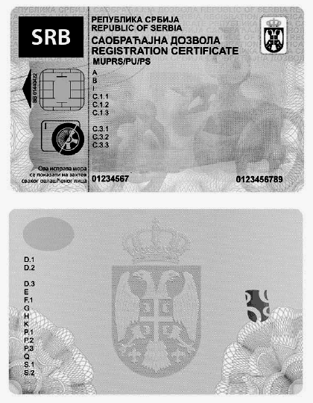

Obrazac 3
REGISTRACIONA NALEPNICA
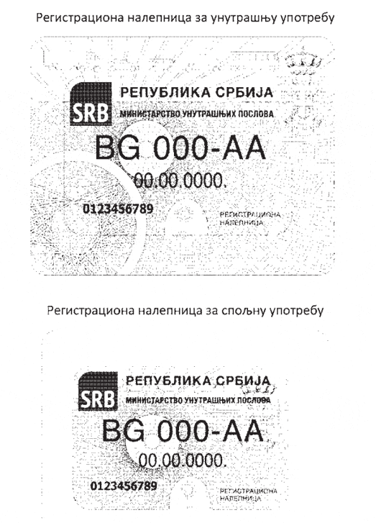

Obrazac 4
POTVRDA O PRIVREMENOJ REGISTRACIJI VOZILA
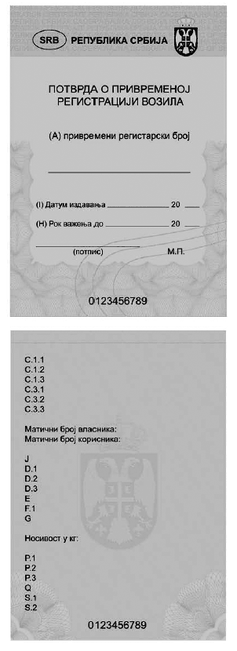
Obrazac 5
ZAHTEV ZA IZDAVANјE TABLICA ZA PRIVREMENO OZNAČAVANјE VOZILA

Podaci o  vlasniku | Prezime (naziv)
 | Ime
 | JMBG-MB
 | Prebivalište (sedište), adresa
Podaci o licu koje će upravlјati  vozilom | Prezime
 | Ime
 | JMBG
 | Prebivalište, adresa
 | Podaci o vozačkoj dozvoli | Broj |  | Važnost do | Organ |  |  | Kategorije
Podaci o vozilu | Vrsta
 | Marka, tip
 | Broj šasije
 | Broj motora
Maršuta | Od |  |  |  |  | Preko
 | Do
Razlog izdavanja |  |  | Period za koji se traže tablice
Mesto i datum podnošenja zahteva |  |  | Broj lične karte i potpis podnosioca zahteva:

Naziv organa/pravnog lica _____________________________________________________
Broj registra | ___________________________________________________________
Datum izdavanja tablica ______________________________________________________
Oznaka registarskog područja i broj tablica _______________________________________
Važnost tablica i potvrde ______________________________________________________
Potpis ovlašćenog lica ____________________________________________________ |  | MP
Potvrđujem da sam dana ________________________ preuzeo tablice za privremeno označavanje vozila ________________________ i potvrdu o njihovom korišćenju.

__________________________________
(potpis lica koje preuzima tablice i potvrdu)

Obrazac 6
POTVRDA O KORIŠĆENјU TABLICA ZA PRIVREMENO OZNAČAVANјE VOZILA

Republika Srbija
Ministarstvo unutrašnjih poslova
Policijska uprava u __________________
Broj: _________________________
Datum: _______________________

__________________________________
(naziv ovlašćenog pravnog lica)
_________________________________
(sedište)
Broj: _________________________
Datum: _______________________
Na osnovu člana 269. Zakona o bezbednosti saobraćaja na putevima ("Službeni glasnik RS", broj 41/09) i člana 49. Pravilnika o registraciji motornih i priklјučnih vozila, izdaje se
POTVRDA O KORIŠĆENјU TABLICA ZA PRIVREMENO OZNAČAVANјE VOZILA
Na zahtev ____________________________________ iz ________________________________________ izdate su tablice za privremeno označavanje vozila:
 | _____________________________________________ | , za vozilo
 | (oznaka registarskog područja i broj)
Vrsta: _______________
Marka: ______________
Tip: _________________
Broj šasije: ____________________________________________________________
Maršuta: od _________________________________ preko _________________________________ do _________________
u trajanju od _____________________________ do ____________________________ godine.
Vozilom će upravlјati ________________________________ iz ________________________________ JMBG ________________________________

MP
____________________________
(potpis ovlašćenog lica)

Crtež 1a
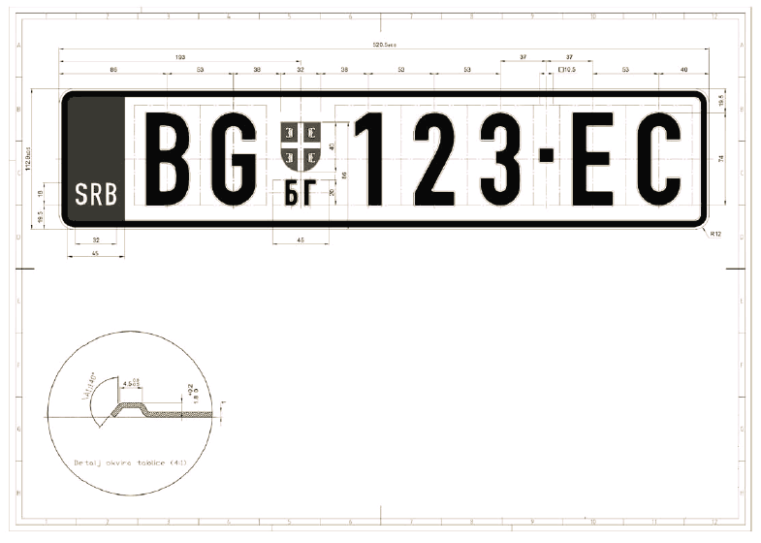
Crtež 1b
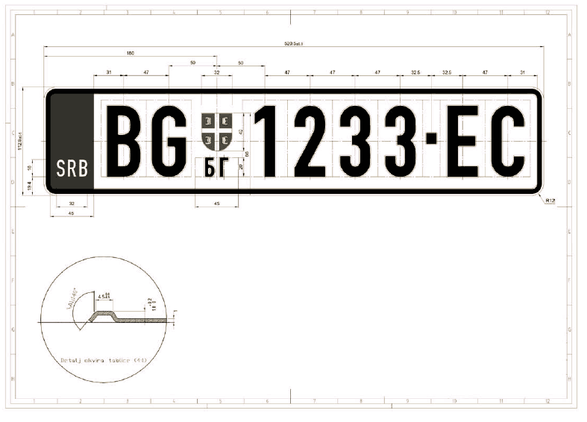
Crtež 2
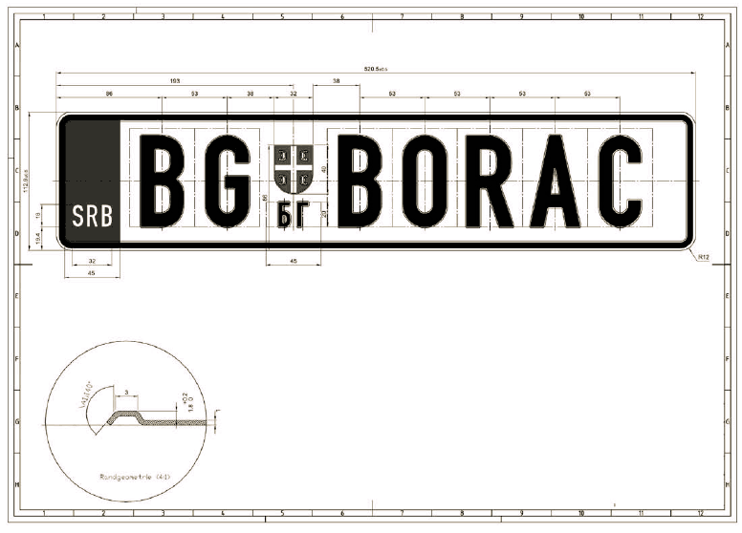
Crtež 3
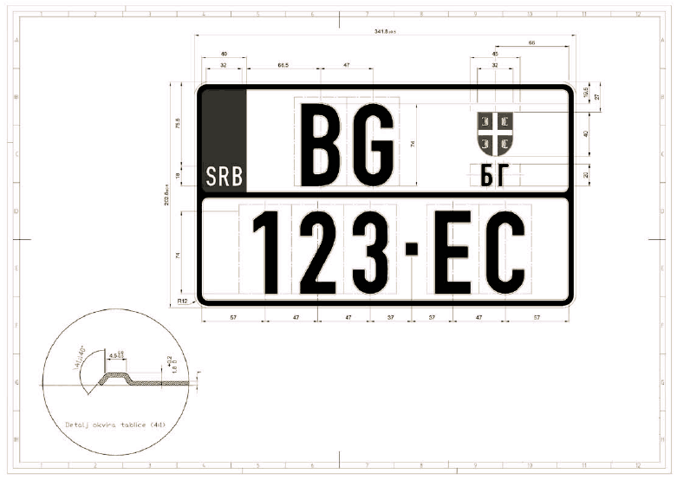
Crtež 4
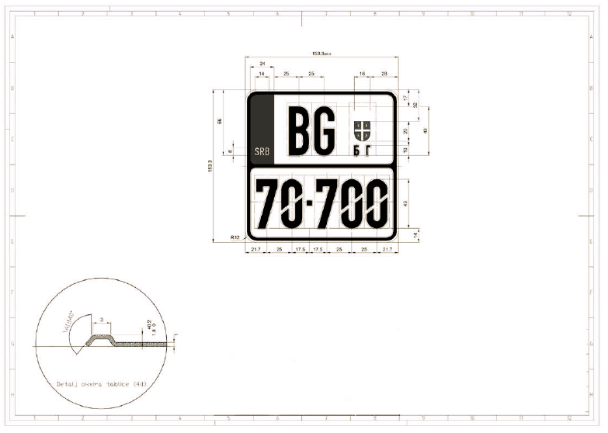
Crtež 5
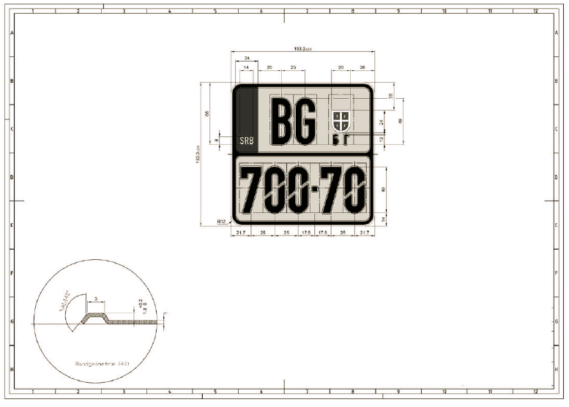
Crtež 6
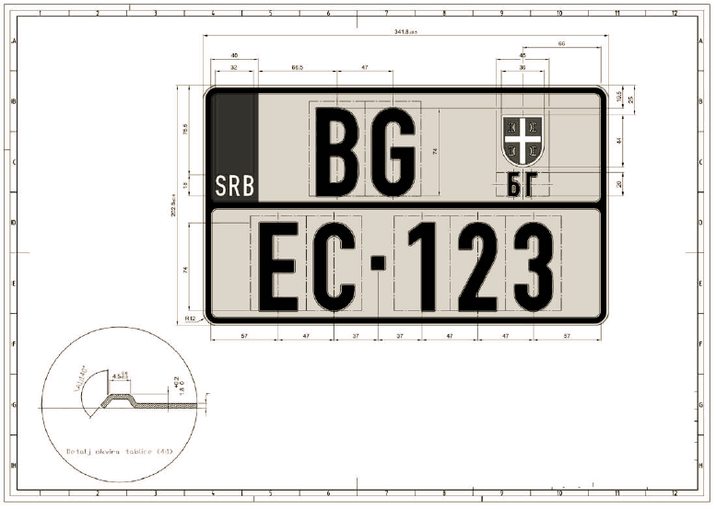
Crtež 7
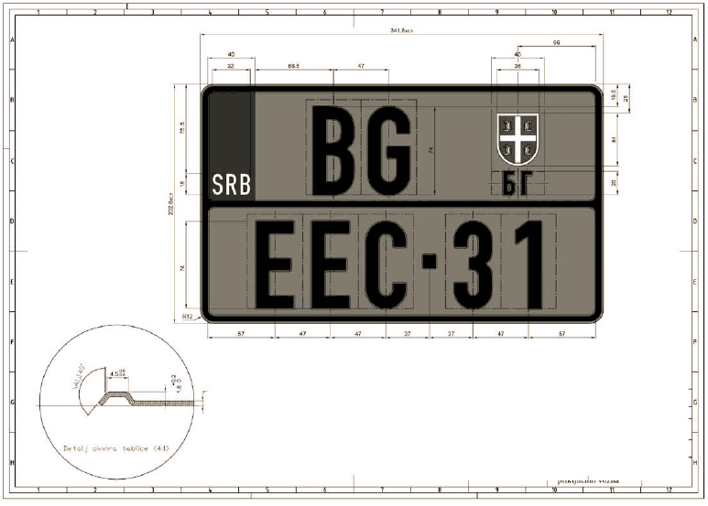
Crtež 8
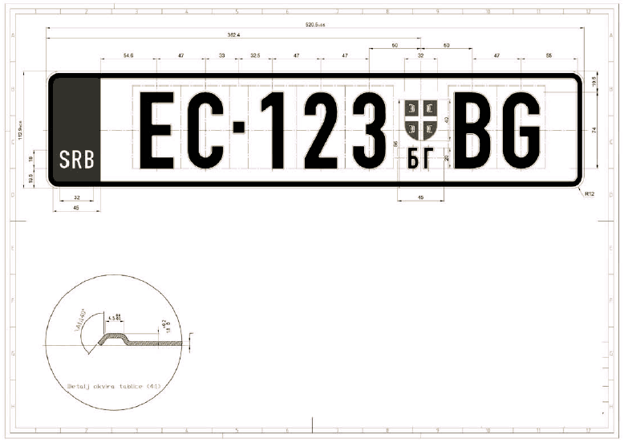
Crtež 9
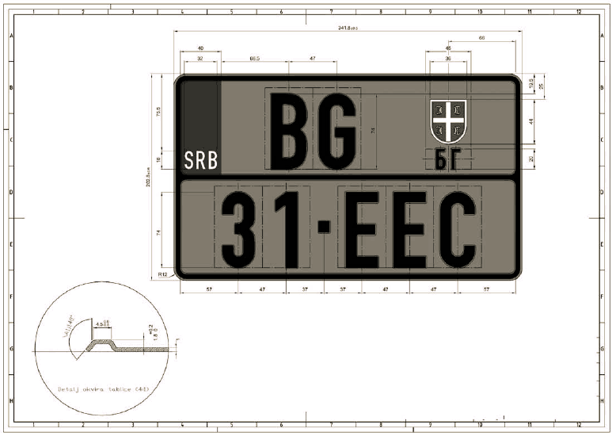
Crtež 10
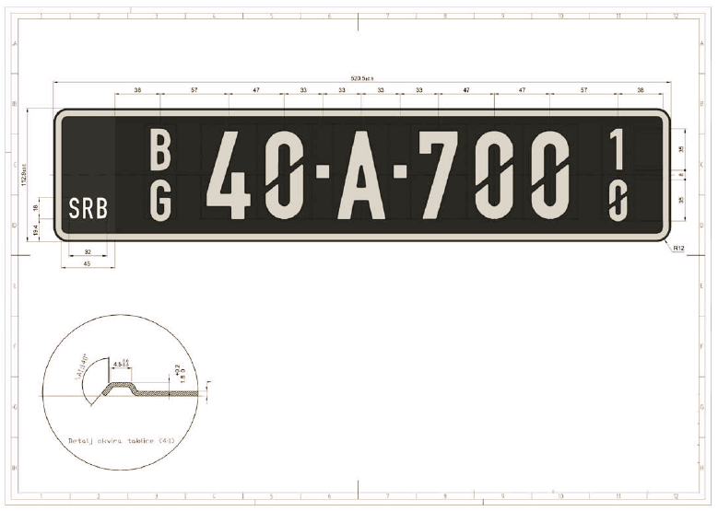
Crtež 11
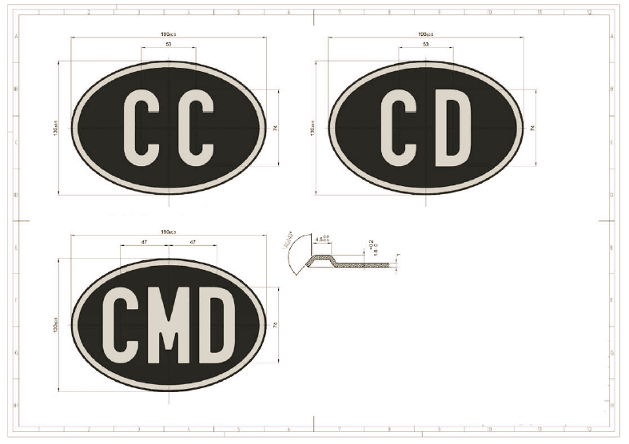
Crtež 12
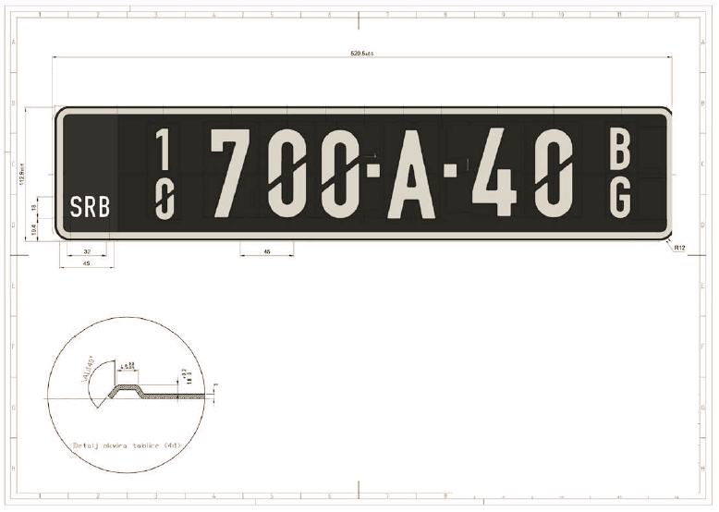
Crtež 13
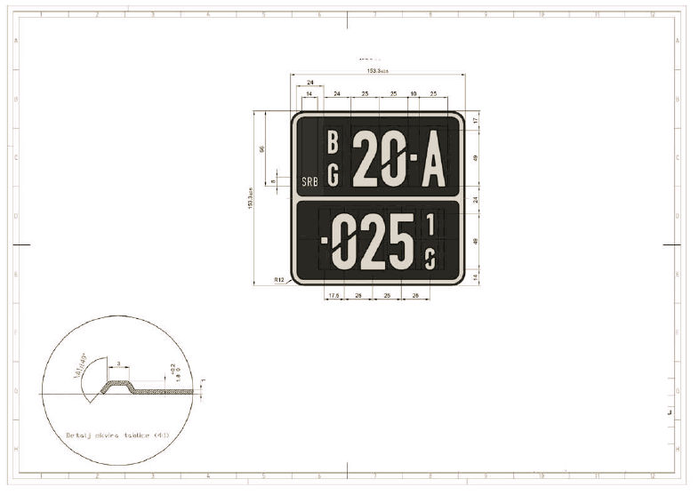
Crtež 14
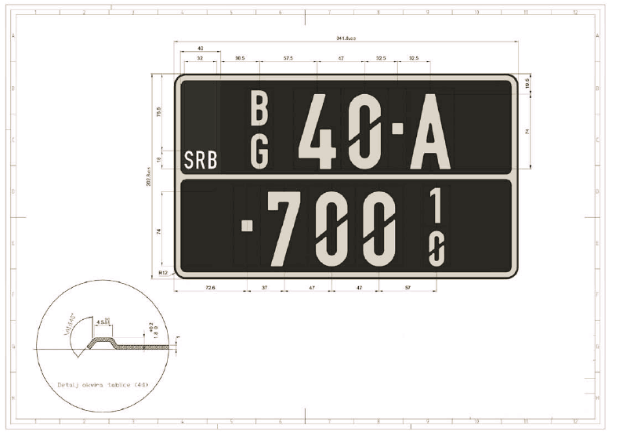
Crtež 15
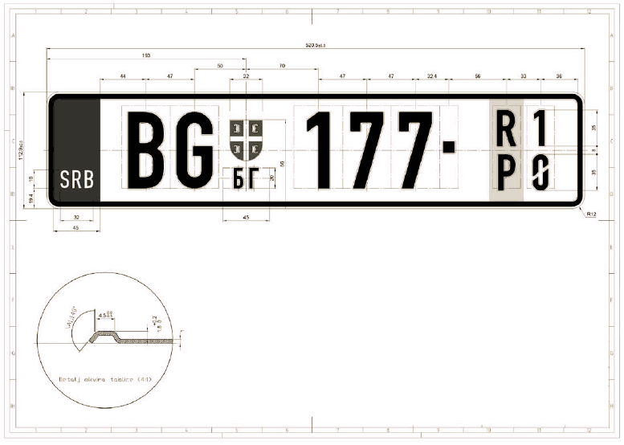
Crtež 16
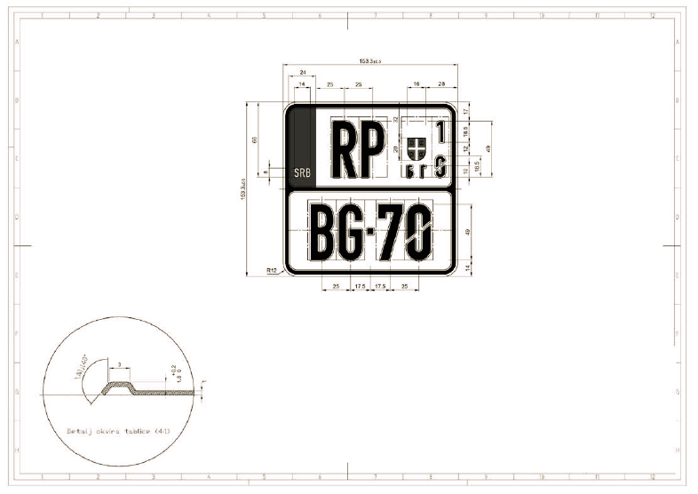
Crtež 17
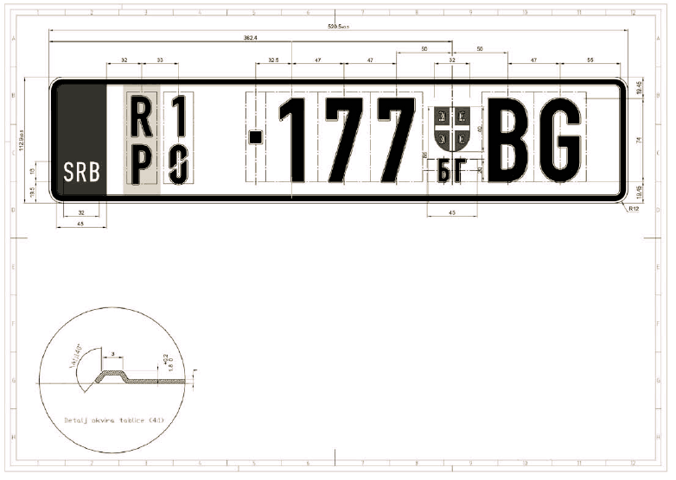
Crtež 18
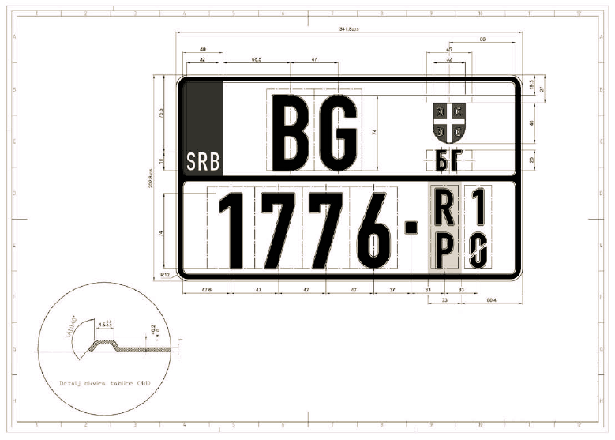
Crtež 19
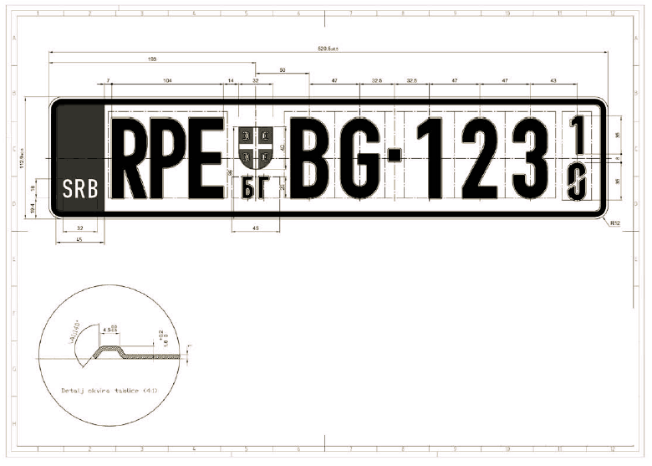
Crtež 20
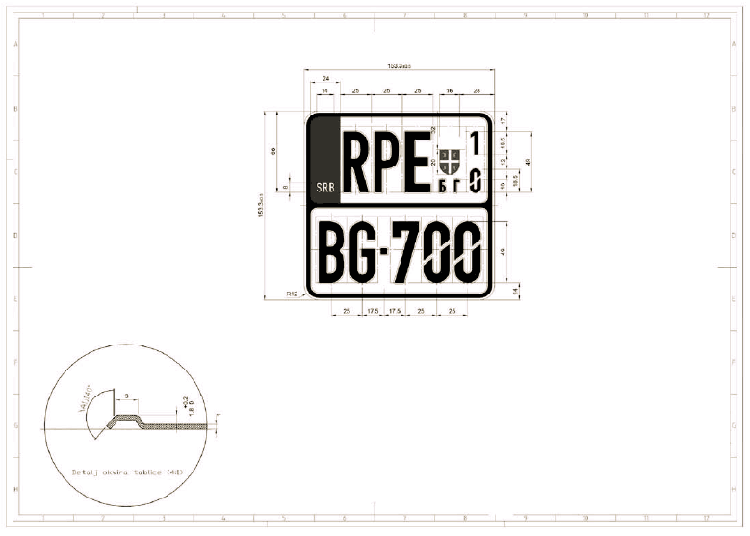
Crtež 21
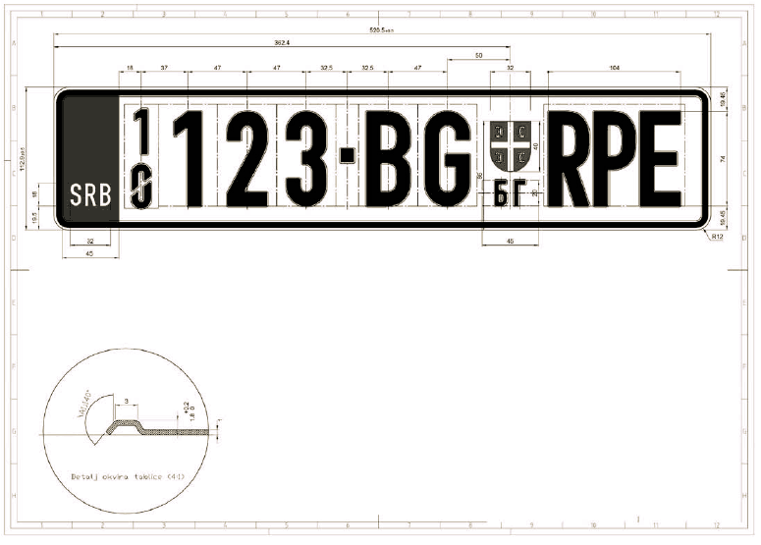
Crtež 22
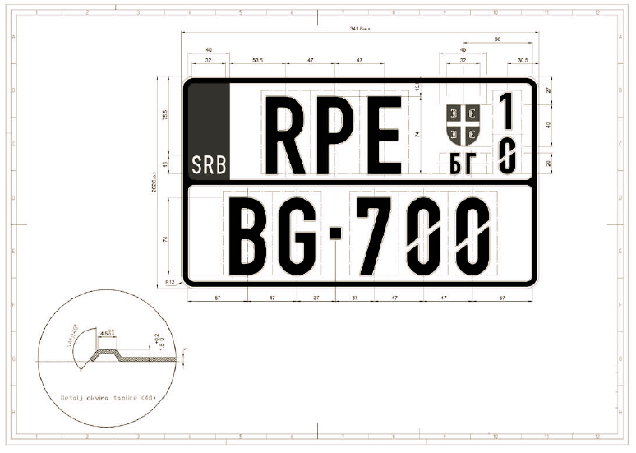
Crtež 23
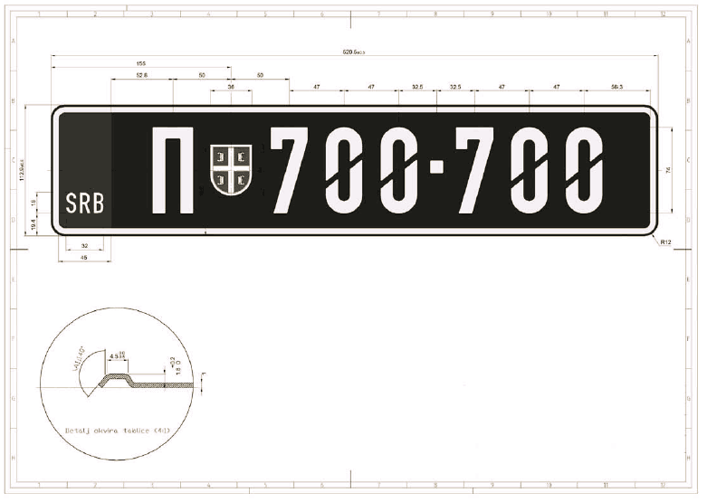
Crtež 24
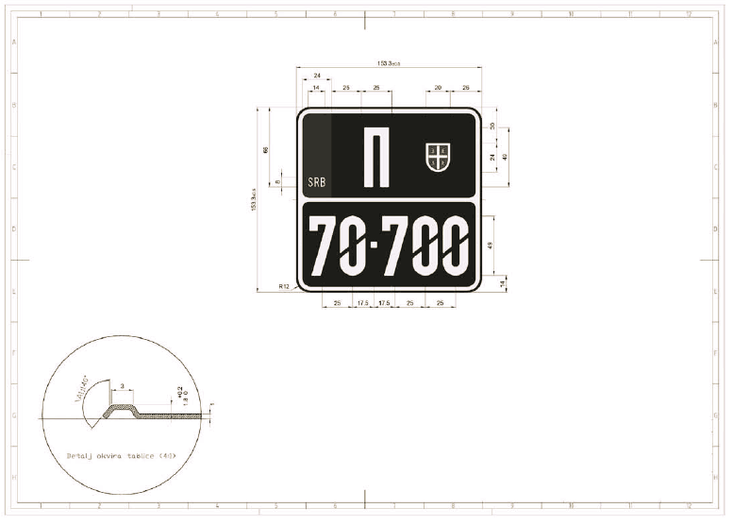
Crtež 25
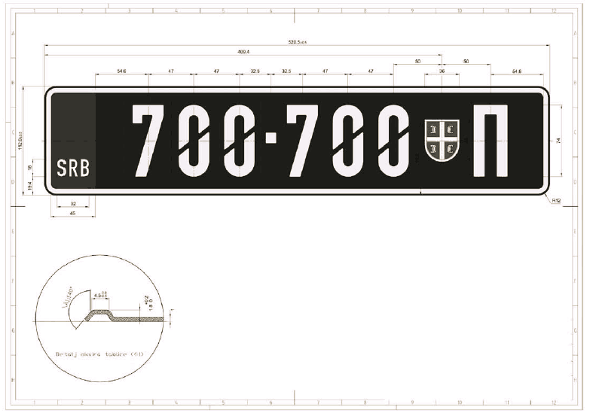
Crtež 26
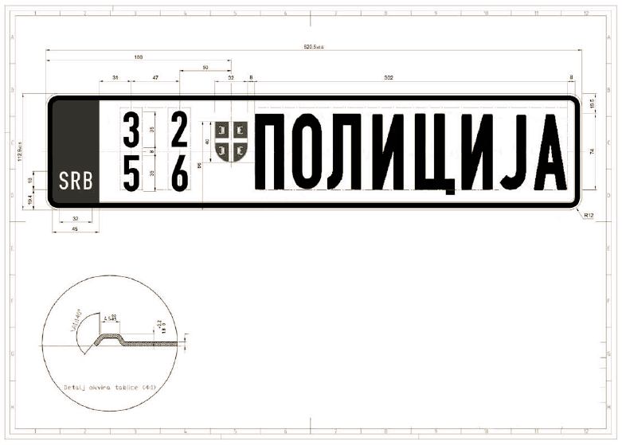
Crtež 27
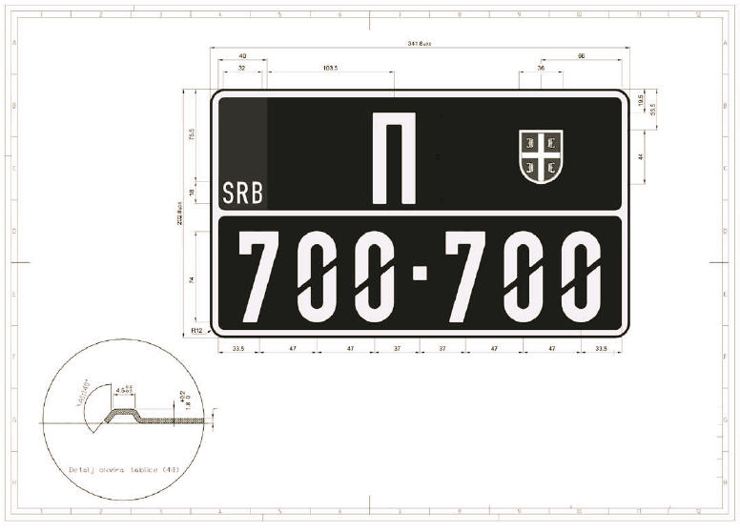
Crtež 28
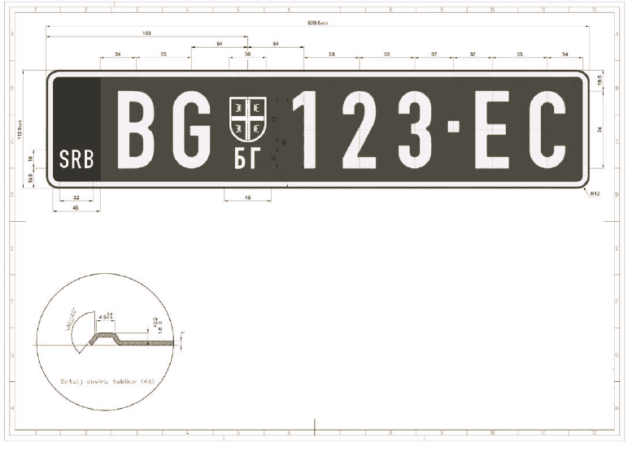
Crtež 29
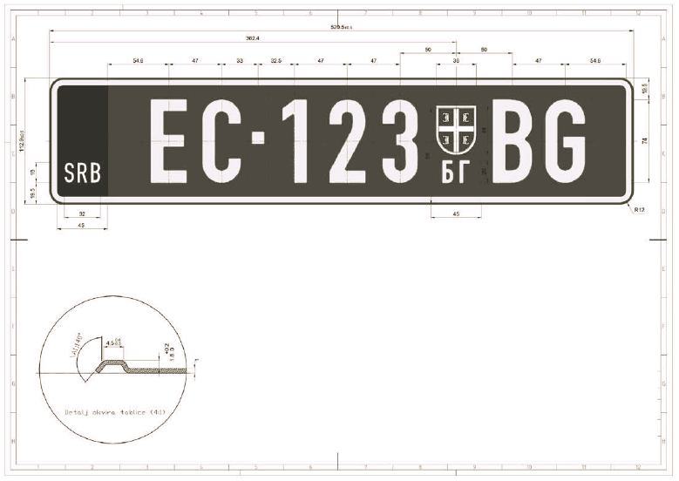
Crtež 30
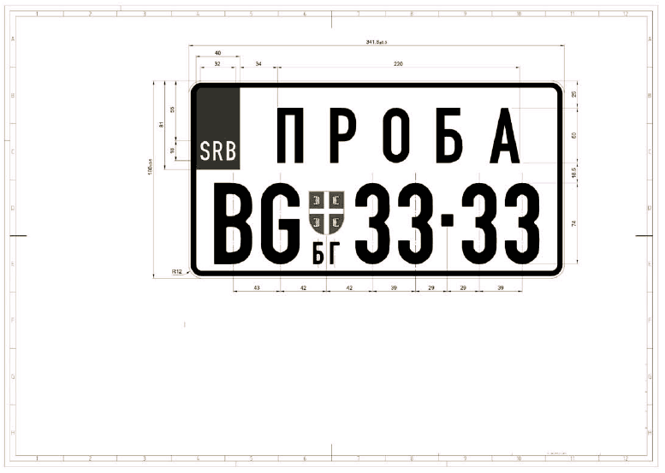
Crtež 30a
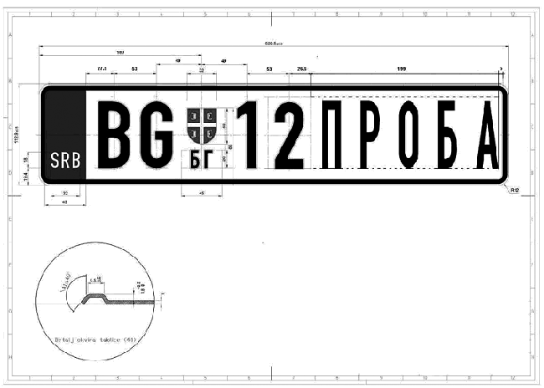
Crtež 31
Crtež 32
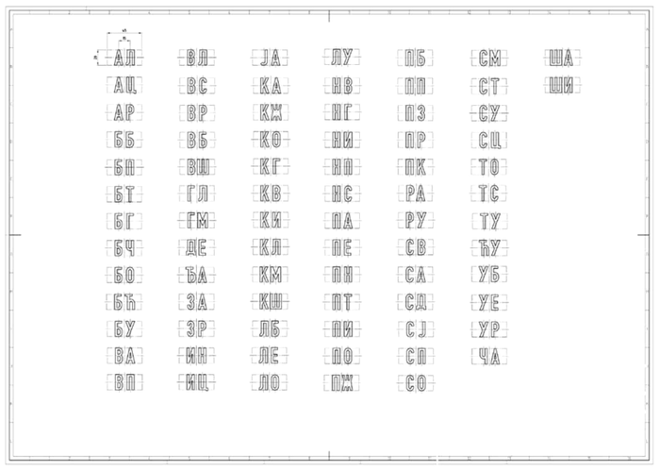
Crtež 33
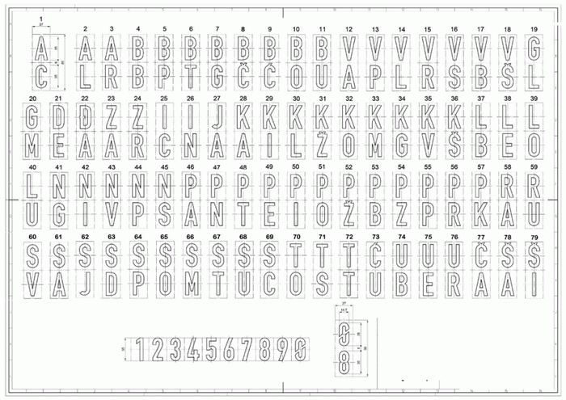

Obrazac 7
ZAHTEV ZA IZDAVANјE OVLAŠĆENјA PRAVNOM LICU ZA IZDAVANјE REGISTRACIONIH NALEPNICA

Šifra postupka: 03.00.0034

Republika Srbija
Ministarstvo unutrašnjih poslova
Uprava za upravne poslove
registracijavozila@mup.gov.rs

ZAHTEV
ZA IZDAVANјE OVLAŠĆENјA PRAVNOM LICU ZA IZDAVANјE REGISTRACIONIH NALEPNICA

Osnovni podaci o podnosiocu zahteva
Poslovno ime / naziv
Sedište
Kontakt telefon
Ime i prezime odgovornog lica
Matični broj |  |  |  |  |  |  |  |  | PIB
Adresa elektronske pošte

Obrazac 7.
Šifra postupka: 03.00.0034

Izjava podnosioca zahteva u vezi pribavlјanja podataka po službenoj dužnosti
Saglasan/na sam da organ za potrebe postupka može da izvrši uvid, pribavi i obradi lične i ostale podatke o činjenicama o kojima se vodi službena evidencija, koji su neophodni u postupku odlučivanja, shodno članu 103. stav 3. Zakona o opštem upravnom postupku (odabrati jedan od ponuđenih odgovora):
☐ DA
☐ NE
Iako je organ obavezan da izvrši uvid, pribavi i obradi lične i ostale podatke o činjenicama o kojima se vodi službena evidencija, izjavlјujem da ću sam/a za potrebe postupka pribaviti dokumenta pod rednim brojevima 1, 2, 4, 5 i/ili 6 (u nastavku navesti redne brojeve dokumenata koje će podnosilac pribaviti sam):

Kako bi organ pribavio podatke po službenoj dužnosti, dostavlјam sledeće informacije (popunjava se isklјučivo ako podnosilac daje saglasnost da organ izvrši uvid, pribavi i obradi lične i ostale podatke o činjenicama o kojima se vodi službena evidencija):
Podaci o ovlašćenju privrednog društva za vršenje tehničkog pregleda vozila
Broj i datum rešenja o ovlašćenju privrednog društva za vršenje tehničkog pregleda vozila

Podaci o objektu
Ime i prezime/Poslovno ime vlasnika
Broj katastarske parcele i naziv katastarske opštine objekta

Podaci o zaposlenom na poslovima izdavanja registracionih nalepnica za koga se proverava zaposlenje, radni status i prijava osiguranja i podaci o pokrenutim istragama i neosuđivanosti
Ime i prezime | JMBG

Obrazac 7.
Šifra postupka: 03.00.0034

Podaci o zakonskim zastupnicima pravnog lica i ogranka pravnog lica za koje se proveravaju podaci o pokrenutim istragama i neosuđivanosti
R. br | Ime i prezime | JMBG

Izjava podnosioca zahteva u vezi obezbeđivanja stalnog pristupa internetu
Izjavlјujem da privredno društvo ima računar sa obezbeđenim stalnim pristupom internetu uz minimalnu brzinu 1024/256 Kbps (odabrati jedan od ponuđenih odgovora):
☐ DA
☐ NE
Upoznat/a sam da, ukoliko navedene podatke i dokumenta, neophodna za odlučivanje organa, ne podnesem u roku od 8 dana, zahtev za pokretanje postupka će se smatrati neurednim i rešenjem će se odbaciti.
U ____________________, dana _____________ |  | ____________________________
 |  | Potpis podnosioca zahteva

Prilog 1
SPISAK OZNAKA REGISTARSKIH PODRUČJA
Na teritoriji Republike Srbije utvrđuju se sledeća registarska područja:
1) registarsko područje Aleksandrovac (AC-AC), koje obuhvata teritoriju opštine Aleksandrovac;
2) registarsko područje Aleksinac (AL-AL), koje obuhvata teritoriju opštine Aleksinac;
3) registarsko područje Aranđelovac (AR-AR), koje obuhvata teritoriju opštine Aranđelovac;
4) registarsko područje Bajina Bašta (BB-BB), koje obuhvata teritoriju opštine Bajina Bašta;
5) registarsko područje Bačka Palanka (BP-BP), koje obuhvata teritoriju opštine Bačka Palanka;
6) registarsko područje Bačka Topola (BT-BT), koje obuhvata teritoriju opštine Bačka Topola;
7) registarsko područje Beograd (BG-BG), koje obuhvata teritoriju gradskih opština: Barajevo, Voždovac, Vračar, Grocka, Zvezdara, Zemun, Lazarevac, Mladenovac, Novi Beograd, Obrenovac, Palilula, Rakovica, Savski venac, Sopot, Stari grad, Surčin i Čukarica;
8) registarsko područje Bečej (BČ-BČ), koje obuhvata teritoriju opštine Bečej;
9) registarsko područje Bogatić (BĆ-BĆ), koje obuhvata teritoriju opštine Bogatić;
10) registarsko područje Bor (BO-BO), koje obuhvata teritoriju opština: Bor i Majdanpek;
11) registarsko područje Bujanovac (BU-BU), koje obuhvata teritoriju opštine Bujanovac);
12) registarsko područje Valјevo (VA-VA), koje obuhvata teritoriju opština: Lajkovac, Ljig, Mionica, Osečina i grada Valјeva;
13) registarsko područje Velika Plana (VP-VP), koje obuhvata teritoriju opštine Velika Plana;
14) registarsko područje Vlasotince (VL-VL), koje obuhvata teritoriju opštine Vlasotince;
15) registarsko područje Vranje (VR-VR), koje obuhvata teritoriju opština: Bosilegrad, Vladičin Han, Preševo, Trgovište i grada Vranja;
16) registarsko područje Vrbas (VS-VS), koje obuhvata teritoriju opštine Vrbas;
17) registarsko područje Vrnjačka Banja (VB-VB), koje obuhvata teritoriju opštine Vrnjačka Banja;
18) registarsko područje Vršac (VŠ-VŠ), koje obuhvata teritoriju opština: Vršac, Bela Crkva i Plandište;
19) registarsko područje Gnjilane (GL-GL), koje obuhvata teritoriju opština: Gnjilane, Vitina, Kosovska Kamenica i Novo Brdo;
20) registarsko područje Gornji Milanovac (GM-GM), koje obuhvata teritoriju opštine Gornji Milanovac;
21) registarsko područje Despotovac (DE-DE), koje obuhvata teritoriju opštine Despotovac;
22) registarsko područje Đakovica (ĐA-ĐA), koje obuhvata teritoriju opština: Dečani i Đakovica;
23) registarsko područje Zaječar (ZA-ZA), koje obuhvata teritoriju opština: Bolјevac, Sokobanja i grada Zaječara;
24) registarsko područje Zrenjanin (ZR-ZR), koje obuhvata teritoriju opštine: Žitište, Nova Crnja, Novi Bečej, Sečanj i grada Zrenjanina;
25) registarsko područje Ivanjica (IC-IC) koje obuhvata teritoriju opštine Ivanjica;
26) registarsko područje Inđija (IN-IN), koje obuhvata teritoriju opštine Inđija;
27) registarsko područje Jagodina (JA-JA), koje obuhvata teritoriju opštine Rekovac i grada Jagodine;
28) registarsko područje Kanjiža (KA-KA), koje obuhvata teritoriju opštine Kanjiža;
29) registarsko područje Kikinda (KI-KI), koje obuhvata teritoriju opština: Kikinda, Novi Kneževac i Čoka;
30) registarsko područje Kladovo (KL-KL), koje obuhvata teritoriju opštine Kladovo;
31) registarsko područje Knjaževac (KŽ-KŽ), koje obuhvata teritoriju opštine Knjaževac;
32) registarsko područje Kovin (KO-KO), koje obuhvata teritoriju opštine Kovin;
33) registarsko područje Kosovska Mitrovica (KM-KM), koje obuhvata teritoriju opština: Vučitrn, Zvečan, Zubin Potok, Leposavić, Srbica i Kosovska Mitrovica;
34) registarsko područje Kragujevac (KG-KG), koje obuhvata teritoriju opština: Batočina, Knić, Lapovo, Rača i grada Kragujevca;
35) registarsko područje Kralјevo (KV-KV), koje obuhvata teritoriju grada Kralјeva;
36) registarsko područje Kocelјeva (KC-KC) koje obuhvata teritoriju opštine Kocelјeva,
37) registarsko područje Kruševac (KŠ-KŠ), koje obuhvata teritoriju opština: Brus, Varvarin, Ćićevac i grada Kruševca;
38) registarsko područje Lebane (LB-LB), koje obuhvata teritoriju opštine Lebane;
39) registarsko područje Leskovac (LE-LE), koje obuhvata teritoriju opština: Bojnik, Medveđa, Crna Trava i grada Leskovca;
40) registarsko područje Loznica (LO-LO), koje obuhvata teritoriju opština: Krupanj, Ljubovija, Mali Zvornik i grada Loznice;
41) registarsko područje Lučani (LU-LU), koje obuhvata teritoriju opštine Lučani;
42) registarsko područje Negotin (NG-NG), koje obuhvata teritoriju opštine Negotin;
43) registarsko područje Niš (NI-NI), koje obuhvata teritoriju opština: Gadžin Han, Dolјevac, Merošina, Ražanj, Svrlјig i grada Niša;
44) registarsko područje Nova Varoš (NV-NV), koje obuhvata teritoriju opštine Nova Varoš;
45) registarsko područje Novi Pazar (NP-NP), koje obuhvata teritoriju grada Novog Pazara;
46) registarsko područje Novi Sad (NS-NS), koje obuhvata teritoriju opština: Bač, Bački Petrovac, Beočin, Žabalј, Srbobran, Sremski Karlovci, Temerin, Titel i grada Novog Sada;
47) registarsko područje Pančevo (PA-PA), koje obuhvata teritoriju opština: Alibunar, Kovačica, Opovo i grada Pančeva;
48) registarsko područje Paraćin (PN-PN), koje obuhvata teritoriju opštine Paraćin;
49) registarsko područje Petrovac na Mlavi (PT-PT), koje obuhvata teritoriju opštine Petrovac na Mlavi;
50) registarsko područje Peć (PE-PE), koje obuhvata teritoriju opština: Istok, Klina i Peć;
51) registarsko područje Pirot (PI-PI), koje obuhvata teritoriju opština: Pirot, Babušnica, Bela Palanka i Dimitrovgrad;
52) registarsko područje Požarevac (PO-PO), koje obuhvata teritoriju opština: Veliko Gradište, Golubac, Žabari, Žagubica, Kučevo, Malo Crniće i grada Požarevca;
53) registarsko područje Požega (PŽ-PŽ) koje obuhvata teritoriju opštine Požega;
54) registarsko područje Priboj (PB-PB), koje obuhvata teritoriju opštine Priboj;
55) registarsko područje Prizren (PZ-PZ), koje obuhvata teritoriju opština: Prizren, Gora, Orahovac i Suva Reka;
56) registarsko područje Prijepolјe (PP-PP), koje obuhvata teritoriju opštine Prijepolјe;
57) registarsko područje Priština (PR-PR), koje obuhvata teritoriju opština: Glogovac, Kosovo Polјe, Liplјan, Obilić, Podujevo i grada Prištine;
58) registarsko područje Prokuplјe (PK-PK), koje obuhvata teritoriju opština: Prokuplјe, Blace, Žitorađa i Kuršumlija;
59) registarsko područje Raška (RA-RA), koje obuhvata teritoriju opštine Raška;
60) registarsko područje Ruma (RU-RU), koje obuhvata teritoriju opština: Ruma, Irig i Pećinci;
61) registarsko područje Svilajnac (SV-SV), koje obuhvata teritoriju opštine Svilajnac;
62) registarsko područje Senta (SA-SA), koje obuhvata teritoriju opština Senta i Ada;
63) registarsko područje Sjenica (SJ-SJ), koje obuhvata teritoriju opštine Sjenica;
64) registarsko područje Smederevo (SD-SD), koje obuhvata teritoriju grada Smedereva;
65) registarsko područje Smederevska Palanka (SP-SP), koje obuhvata teritoriju opštine Smederevska Palanka;
66) registarsko područje Sombor (SO-SO), koje obuhvata teritoriju opština: Apatin, Kula, Odžaci i grada Sombora;
67) registarsko područje Sremska Mitrovica (SM-SM), koje obuhvata teritoriju grada Sremske Mitrovice;
68) registarsko područje Stara Pazova (ST-ST), koje obuhvata teritoriju opštine Stara Pazova;
69) registarsko područje Subotica (SU-SU), koje obuhvata teritoriju opštine Mali Iđoš i grada Subotice;
70) registarsko područje Surdulica (SC-SC), koje obuhvata teritoriju opštine Surdulica;
71) registarsko područje Topola (TO-TO), koje obuhvata teritoriju opštine Topola;
72) registarsko područje Trstenik (TS-TS), koje obuhvata teritoriju opštine Trstenik;
73) registarsko područje Tutin (TT-TT), koje obuhvata teritoriju opštine Tutin;
74) registarsko područje Ćuprija (ĆU-ĆU), koje obuhvata teritoriju opštine Ćuprija;
75) registarsko područje Ub (UB-UB), koje obuhvata teritoriju opštine Ub;
76) registarsko područje Užice (UE-UE), koje obuhvata teritoriju opština: Arilјe, Kosjerić, Čajetina i grada Užica;
77) registarsko područje Uroševac (UR-UR), koje obuhvata teritoriju opština: Uroševac, Kačanik, Štimlјe i Štrpce;
78) registarsko područje Čačak (ČA-ČA), koje obuhvata teritoriju grada Čačka;
79) registarsko područje Šabac (ŠA-ŠA), koje obuhvata teritoriju opština: Vladimirci i grada Šapca;
80) registarsko područje Šid (ŠI-ŠI), koje obuhvata teritoriju opštine Šid.

